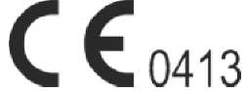



FONA

на базе технологии Schick

Датчик и модуль USB-интерфейса CDR Elite (Исполнение BASIC)
Руководство пользователя

Schick Technologies, Inc.
30-30 47th Avenue
Long Island City, NY 11101
США

(718) 937-5765
(718) 937-5962 (факс)

Уполномоченный представитель в ЕС
Sirona Dental GmbH
General Counsel Europe /Asia Pacific
WasserfeldstraRe 30
A - 5020 Salzburg

НОМЕР ПО КАТАЛОГУ B1057003 РЕД. -

© Schick Technologies Inc., 2011.
Все права защищены.

CDR является зарегистрированным товарным знаком компании Schick Technologies, Inc., который защищен патентами США № 5 912 942 и 6 134 298. Другие патентные заявки находятся в стадии рассмотрения.

В качестве торговых марок заявлены многие наименования, используемые производителями и продавцами для обозначения своей продукции. Когда такие обозначения приводятся в настоящем документе и компания Schick Technologies знает о наличии заявки на товарный знак, обозначения выделены заглавными буквами или начинаются с заглавной буквы.

8 августа 2011 г.



Отпечатано в США.

Настоящий документ исходно был составлен на английском языке.

Содержание

1. Обзор | 1
1.1. Назначение | 1
1.2. Показания к использованию | 1
1.3. Описание системы | 1
1.4. Сменный кабель | 2
1.5. Описание персонального компьютера рабочей станции | 2
1.6. Взаимодействие с датчиками CDR, используемыми в настоящее время | 3
2. Оборудование | 4
2.1. Подключение кабелей к модулю USB-интерфейса CDR Elite | 4
2.2. Установка держателя модуля USB-интерфейса CDR Elite | 5
3. Программное обеспечение | 7
3.1. Что требуется для завершения этого раздела | 7
3.2. Перед началом установки программного обеспечения | 7
3.3. Процедура установки для Windows Vista | 8
3.4. Процедура установки для Windows XP | 10
3.5. Установка файла калибровки датчика | 12
3.6. Улучшение качества изображения | 12
3.7. CDR AutoDetect | 16
3.8. Использование служебной программы CDR Elite | 18
4. Светодиодные индикаторы | 23
4.1. Индикаторы модуля USB-интерфейса CDR Elite | 23
5. Эксплуатация | 24
5.1. Работа с системой | 24
5.2. Использование датчика CDR Elite | 25
5.3. Получение рентгеновских изображений с использованием клавиш быстрого  вызова | 30
6. Меры предосторожности | 31
6.1. Введение | 31
6.2. Очистка и дезинфекция | 31
6.3. Рекомендуемые дезинфицирующие средства | 32
7. Техническое обслуживание | 33
7.1. Визуальный осмотр | 33
7.2. Повреждение датчика | 33
7.3. Периодическое техническое обслуживание | 33
8. Замена кабеля | 34
Приложение A. Справочные материалы | 37
A-1. Удаление и замена комплектующих | 37
A-2. Номера по каталогу | 37
A-3. Краткое описание технических характеристик | 38

A-4. Заявление в отношении тока утечки | 39
A-5. Таблицы ЭМС | 40
Приложение Б. Советы по устранению неисправностей | 43
Б-1. Введение | 43
Б-2. Таблица по устранению неисправностей | 43
Список рисунков
Рисунок 1. Подключения кабелей модуля USB-интерфейса CDR Elite | 4
Рисунок 2. Держатель модуля USB-интерфейса CDR Elite | 5
Рисунок 3. Улучшения: Smooth (сглаживание) вверху и Edge High (Выделение краев) внизу | 14
Рисунок 4. Улучшения: Edge Low (Сглаживание краев) вверху и улучшения  отсутствуют – внизу | 15
Рисунок 5. Внешний вид индикаторов и разъемов модуля USB-интерфейса CDR Elite | 23
Список таблиц
Таблица 1. Описание подключений кабелей модуля USB-интерфейса CDR Elite | 4
Таблица 2. Индикаторы модуля USB-интерфейса CDR Elite | 23
Таблица 3. Правильное извлечение датчика из защитной оболочки | 26
Таблица 4. Примеры ориентации датчика CDR Elite по отношению к изображению | 27
Таблица 5. Клавиши быстрого вызова | 30
Таблица 6. Номера изделий для заказа | 37
Таблица 7. Технические характеристики | 38
Таблица 8. Указания и декларация производителя – электромагнитное излучение | 40
Таблица 9. Указания и декларация производителя – устойчивость  |к электромагнитным помехам | 40
Таблица 10. Рекомендуемое расстояние между переносным и мобильным радиочастотным оборудованием связи и модулем USB-интерфейса CDR Elite | 42

Вопросы безопасности

Проверяйте датчик и модуль USB-интерфейса CDR Elite перед использованием
Перед каждым использованием проверяйте внешнюю поверхность датчика и модуля USB-интерфейса CDR Elite на наличие признаков механического повреждения. Поверхности датчика и модуля USB-интерфейса CDR Elite должны быть гладкими, без сколов и повреждений. При их обнаружении обратитесь к местному поставщику.

Для соблюдения гигиенических требований и с целью профилактики передачи инфекционных заболеваний выполняйте все рекомендации по очистке устройств и по защите пациентов, приведенные в разделе 6 "Меры предосторожности".

Не прикасайтесь к открытым разъемам немедицинского оборудования и к пациенту одновременно
При использовании датчика и модуля USB-интерфейса CDR Elite не прикасайтесь к открытым разъемам немедицинского оборудования и к пациенту одновременно. Тело человека способно проводить электрический ток, что может создать опасность поражения пациента электрическим током при несоблюдении правил техники безопасности.

Соблюдайте все инструкции по замене кабеля
Для успешной замены кабеля датчика CDR Elite соблюдайте все приведенные инструкции. При выполнении процедуры замены кабеля особенно важно затянуть все винты, прикрепляющие кабель к датчику, путем закручивания как минимум на четверть оборота по часовой стрелке после появления сопротивления либо до невозможности дальнейшего поворота. Неправильное подключение кабеля может привести к ненадежному соединению и к нарушению работы датчика. Полные инструкции см. в разделе 8 "Замена кабеля".

Используйте для системы CDR Elite только USB-кабели, одобренные производителем
Чтобы обеспечить нормальное функционирование системы CDR Elite, а также соответствие нормативным требованиям стандартов электромагнитной совместимости (ЭМС) и помех (ЭМП), используйте только USB-кабели, предназначенные для работы с данной системой. Подробности см. в разделе 2.1 "Соединительные кабели USB-интерфейса CDR Elite". Информация по ЭМС и ЭМП содержится в разделе A-5 "Таблицы ЭМС" приложения.

Запрещается подключать принадлежности, которые не являются компонентом системы.
К датчику и модулю USB-интерфейса CDR Elite могут подключаться только утвержденные принадлежности. Данное устройство во время работы не должно располагаться вплотную к другому оборудованию, которое не является частью системы. Однако если такое расположение является необходимым, следует контролировать правильность функционирования в используемой конфигурации.

Требования в отношении радиочастотных помех
Хотя конструкция датчика и модуля USB-интерфейса CDR Elite обеспечивает достаточную степень защиты от электромагнитных помех в соответствии с требованиями международных нормативов IEC, их необходимо размещать на достаточном расстоянии от трансформаторных помещений, статических источников бесперебойного питания, приемо-передающих радиостанций и сотовых телефонов. Для обеспечения правильного функционирования перечисленные устройства (т. е. трансформаторные помещения, статические источники бесперебойного питания, приемо-передающие радиостанции и сотовые телефоны) должны использоваться на расстоянии не менее 1,5 м от любой части датчика и модуля USB-интерфейса CDR Elite.

Любые инструменты или оборудование для профессионального использования, расположенные рядом с датчиком и модулем USB-интерфейса CDR Elite, должны соответствовать нормативным требованиям в отношении электромагнитной совместимости, которые приведены в таблицах ЭМС (см. приложение настоящего руководства). Для правильной работы оборудования, которое не соответствует требованиям в отношении устойчивости к электромагнитным полям, может потребоваться установка на расстоянии не менее 3 м и подключение к специализированной линии электропитания.

Сотрудники, выполняющие установку оборудования, должны обеспечить

оптимальное функционирование датчика и модуля USB-интерфейса CDR Elite
Сотрудник, выполняющий установку оборудования (установщик), должен обеспечить оптимальное функционирование предоставленного пользователю датчика и модуля USB-интерфейса CDR Elite. Это включает, кроме прочего, обеспечение функционирования системы в соответствии с описанием в настоящем руководстве. Установщик должен также обеспечить отсутствие физических препятствий и каких-либо опасностей со стороны системы как при ее эксплуатации, так и в выключенном состоянии. Для выполнения этого требования установщику необходимо установить датчик и модуль USB-интерфейса CDR Elite, как описано в настоящем руководстве пользователя, и выполнить соответствующие процедуры, изложенные в этом руководстве.

К работе с системой допускаются только стоматологи или уполномоченные сотрудники
Для того чтобы обеспечить правильное использование датчика и модуля USB-интерфейса CDR Elite в клинических условиях для задач, которые соответствуют конструкции и предназначению устройств, к работе с системой допускаются только стоматологи или уполномоченные ими сотрудники.

Обеспечьте правильную установку и эксплуатацию системы и персонального компьютера рабочей станции
Для датчика и модуля USB-интерфейса CDR Elite было установлено соответствие международным стандартам безопасности, а также возможность использования в области расположения пациента (на расстоянии менее 1,5 м). Для соблюдения этих стандартов не используйте немедицинское оборудование, например ПК рабочей станции, в пределах указанной области. Вне области расположения пациента допускается установка одобренного немедицинского оборудования, а также компьютерного оборудования, включенного в список сертифицированного оборудования информационных технологий (Information Technology Equipment – ITE) стандарта IEC 60950-1.

Основной компьютер (ПК рабочей станции) должен быть одобрен для использования в странах Европейского Союза (CE), а также соответствовать Директиве по низковольтному электрооборудованию (73/23/EC) и Директиве по электромагнитной совместимости (89/336/ERC). Кроме того, для обеспечения оптимальной работы необходимо проверить все установленное на рабочей станции программное обеспечение на отсутствие вирусов, а также убедиться в том, что оно не будет оказывать влияния на устанавливаемые программы по обработке изображений.

Используйте датчик и модуль USB-интерфейса CDR Elite в соответствии с указаниями
При использовании датчика и модуля USB-интерфейса CDR Elite всегда соблюдайте указания и рекомендации, изложенные в данном руководстве пользователя. Запрещается модифицировать датчик и модуль USB-интерфейса CDR Elite либо использовать их в конфигурации системы, не указанной в настоящем документе.

Защищайте датчик от повреждения статическим электричеством
Как и другие электронные устройства, датчик CDR Elite чувствителен к воздействию статического электричества, особенно при использовании устройства в условиях низкой влажности или в помещениях с напольным ковровым покрытием. Особенно важно защищать от воздействия статического электричества открытые электрические контакты датчика при замене кабеля. Для снижения риска повреждения компонентов датчика электростатическим разрядом перед заменой кабеля CDR Elite прикоснитесь к металлической поверхности. Кроме того, снизить образование статического электричества в помещении можно путем использования антистатических ковриков или напольных покрытий (например, Staticide 2005/2002).

Дождитесь соответствующего указания перед включением источника рентгеновского излучения
Чтобы избежать ненужного облучения пациента, включайте источник рентгеновского излучения только после того, как область просмотра окна обследования CDR начнет мигать зеленым (цвет по умолчанию) в режиме "AutoTake" (Автозахват) или отобразится сообщение "Waiting to take X-ray" (Ожидается получение рентгеновского снимка).

Расшифровка символов

Продукция компании Schick Technologies маркируется набором символов, которые обозначают соответствие регуляторным требованиям или содержат определенную информацию в соответствии с применимыми техническими стандартами.

Такие символы и их описание приведены ниже.
Символ | Описание
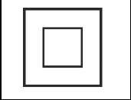 | Обозначает оборудование класса II в соответствии с применимыми стандартами безопасности для медицинских устройств (IEC/EN/UL 60601-1)
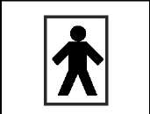 | Обозначает оборудование типа BF в соответствии с применимыми стандартами безопасности для медицинских устройств (IEC/EN/UL 60601-1)
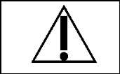 | Предупреждение для пользователей о необходимости обратиться к сопроводительной документации (настоящее руководство пользователя) за более подробной информацией
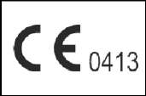 | Соответствие Директиве ЕС по медицинскому оборудованию (MDD) 93/42/EEC
 | Обозначает соответствие данного изделия стандартам безопасности стран Северной Америки. Обозначение TUV является маркировкой общепризнанных лабораторий тестирования (NRTL) и означает соответствие стандартам UL 60601-1 и CAN/CSA STD C22.2 NO 601.1-M90
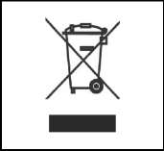 | Означает, что в странах Европейского Союза данное устройство по окончании срока службы должно быть утилизировано в соответствии с Директивой Европейского союза об отходах электрического и электронного оборудования (WEEE) 2002/96/EC

Расположение этикетки
Данная этикетка расположена на модуле интерфейса CDR Elite.

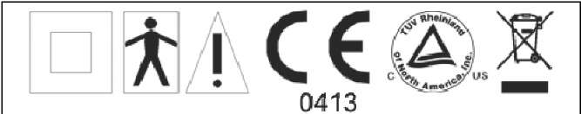
Conforms to UL 60601-1-2003
Certified to Can.CSA C22 2 M0.601.1
FONA CDRelite REMOTE MODULE
Input: +5VDC @ 250mA P/N B2272100
SCHICK TECHNOLOGIES, INC. MFR MM/YYYY
30-30 47 Ave, L.I.C., N.Y., 11101, U.S.A. S/N XXXXX

Отходы электрического и электронного оборудования

Общие сведения
Директива Европейского союза об отходах электрического и электронного оборудования (WEEE) (2002/96/EC) была введена в действие в государствах-членах ЕС 13 августа 2005 г. Эта директива, которая направлена на снижение количества отходов электрического и электронного оборудования за счет повторного использования, переработки и восстановления, накладывает на производителей ряд обязательств. Компания Schick Technologies и ее торговые представители обязуются соблюдать все требования данной директивы.

Маркировка WEEE
Все изделия компании Schick, на которые распространяется директива WEEE и которые поставляются после 13 августа 2005 г., соответствуют требованиям маркировки WEEE. Такие изделия можно определить по символу WEEE в виде перечеркнутого изображения мусорного контейнера, приведенного ниже, что определено европейским стандартом EN 50419 и соответствует требованиям Директивы WEEE 2002/96/EC.



Такое перечеркнутое изображение мусорного контейнера на изделии или его упаковке означает, что данное изделие нельзя утилизировать вместе с несортированными бытовыми отходами. Вместо этого пользователь несет ответственность за утилизацию электрического и электронного оборудования (EEE) путем доставки в определенный пункт приема для повторного использования или утилизации отходов электрического и электронного оборудования. Такие меры по раздельному сбору и повторному использованию либо переработке отходов электрического и электронного оборудования помогают сберечь природные ресурсы и обеспечивают переработку способом, безопасным для окружающей среды и здоровья людей. Для более подробной информации о том, куда следует сдавать отходы оборудования для переработки, обратитесь в местные органы власти.

Предоставление информации
В соответствии с Директивой WEEE, компания Schick Technologies или ее торговые представители обеспечивают предоставление по запросу информации, необходимой для расчета финансовых обязательств в отношении изделий EEE.

Переработка WEEE, полученных от пользователей (за исключением частных домохозяйств)
В соответствии с Директивой WEEE, компания Schick Technologies или ее торговые представители будут выполнять свои обязательства по сбору и переработке WEEE, полученных от пользователей, за исключением частных домохозяйств.

Кроме того, согласно требованиям Директивы WEEE, для однозначного определения даты поступления оборудования в продажу на нем указывается дата изготовления.

Информация для центров повторного использования и предприятий по переработке отходов
Согласно требованиям Директивы WEEE, компания Schick Technologies или ее торговые представители будут предоставлять информацию о повторном использовании, обращении и переработке для каждого типа электрического и электронного оборудования (EEE) в течение года после вывода данного типа EEE на рынок,

включая сведения о различных компонентах и материалах EEE, а также о составе отдельных компонентов. Информация будет предоставляться в виде печатного документа или в электронной форме (на компакт-диске или для загрузки через Интернет).

Датчик и модуль USB-интерфейса CDR Elite

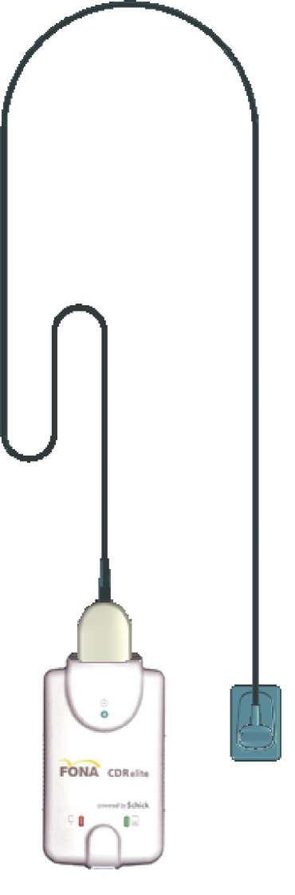
Датчик и модуль USB-интерфейса CDR Elite

Эта страница намеренно оставлена пустой.

1. Обзор

- Назначение
Датчик CDR Elite и модуль USB-интерфейса CDR Elite отражают последние достижения компании в области интраоральных датчиков и обеспечивают следующие преимущества:

- Повышенное разрешение изображения вследствие уменьшения размеров пиксела.
- Больше не требуются диски для калибровки датчика.
- Улучшенная гибкость кабеля с повышением устойчивости к образованию перегибов.
- Повышенная устойчивость к помехам от других электронных устройств.
- Удобный в обслуживании кабель датчика является стандартным для всех датчиков CDR Elite.
- Новые возможности улучшения качества изображения.

- Показания к использованию
Датчик CDR Elite предназначен для использования в качестве компонента интраоральной системы получения изображений и может применяться у пациентов, которым требуется интраоральное обследование зубов.

- Описание системы
Датчик CDR Elite подключается к модулю интерфейса CDR Elite, который посредством кабеля USB A-B (поставляется отдельно) подключается к рабочей станции. Рабочая станция функционирует под управлением совместимой с Windows операционной системы, а также служит источником питания устройства. Дополнительные сведения о ПК рабочей станции приведены в разделе 1.5. Дополнительные сведения о кабеле USB приведены в разделе 2.1.

Поддержка работы датчика CDR Elite обеспечивается совместимым программным обеспечением, таким как CDR DICOM для Windows. В разделе 1.5 перечислены версии программного обеспечения, совместимые с системой CDR Elite.

Конструкция датчика CDR Elite включает съемный держатель, который позволяет прикреплять устройство с помощью винтов к стене или другой неподвижной поверхности. Подробное описание установки держателя модуля USB-интерфейса CDR Elite представлено в разделе 2.2.

1.4. Сменный кабель (дополнительный кабель в комплект не входит.)
Система визуализации с датчиком CDR Elite разработана с учетом потребности врачей-стоматологов в снижении затрачиваемого времени. В связи с этим датчики CDR Elite размеров 1 и 2 имеют конструкцию со сменным кабелем, что позволяет пользователю немедленно заменить испорченный кабель в условиях клиники. Сменный кабель, который изготовлен с учетом требований безопасной и надежной эксплуатации, оснащен компенсатором напряжения, покрыт формованной изоляцией для защиты от электронных контактов и компонентов и обеспечивает легкую установку. Подробное описание замены кабеля CDR Elite представлено в разделе 8.

1.5. Описание персонального компьютера рабочей станции (в комплект не входит)
ПК рабочей станции подключается к модулю USB-интерфейса CDR Elite посредством кабеля USB (поставляется отдельно) и служит основой для установки CDR DICOM или другого совместимого программного обеспечения для визуализации. Рабочая станция позволяет отображать, обрабатывать, хранить и печатать изображения, полученные при помощи датчиков CDR Elite.

Для максимальной эффективности работы системы CDR компьютер должен соответствовать требованиям для получения и вывода на экран интраоральных изображений. Для оптимальной работы рекомендуются следующие условия:
  - Совместимые операционные системы
- Windows Vista и Vista x64 Edition, Windows XP Pro и XP Pro x64 Edition
  - Совместимые приложения для визуализации
- CDR DICOM для Windows версии 3.5 SR1 и выше.
- Процессор Pentium D или Intel Core2 Duo
- 2 Гб ОЗУ
- Жесткий диск емкостью 250 Гб RAID уровня 1 (объем определяется количеством пациентов клиники)
- . Системный контроллер Intel USB, имеющий как минимум 2 порта USB 2.0 с дополнительным питанием (также поддерживается USB 1.1)

1.6. Взаимодействие с датчиками CDR, используемыми в настоящее время
Если используемая рабочая станция поддерживает использование датчиков CDR, она также будет работать с датчиками CDR Elite. Если к одной и той же рабочей станции одновременно подключены датчики CDR и CDR Elite, они будут распознаваться автоматически (при помощи функции CDR AutoDetect, которая описана в разделе 3.7) с возможностью работы с каждым типом датчика.

Однако модуль USB-интерфейса CDR Elite, который соединяет датчик CDR Elite с рабочей станцией посредством кабеля USB 2.0, подходит только для датчика типа CDR Elite. Это означает, что удаленные модули CDR Remote не могут быть заменены модулем интерфейса CDR Elite. Чтобы избежать возможной ошибки, корпус модуля интерфейса CDR Elite специально разработан для датчика CDR Elite и не может быть подключен к какому-либо другому типу датчика, для работы с которым он не предназначен.

2. Оборудование

2.1. Подключение кабелей к модулю USB-интерфейса CDR Elite

ВНИМАНИЕ! Модуль USB-интерфейса CDR Elite и его кабель можно подключать к компьютеру только после запуска программы установки. Процедуры установки файлов программы описаны в разделе 3 "Программное обеспечение".

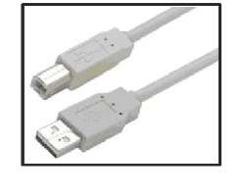 | Для данного устройства используется кабель USB с разъемом типа A с одной стороны и типа B – с другой. Разъем типа A подключается к любому свободному USB-порту компьютера. Разъем типа B подключается к модулю интерфейса CDR Elite. Номера кабелей Schick по каталогу и их длина перечислены ниже:
- B2250150 – 5 м
- B2250150 – 2 м
- B2250150 – 0,5 м

ВНИМАНИЕ! Чтобы обеспечить нормальное функционирование системы CDR Elite, а также соответствие нормативным требованиям стандартов электромагнитной совместимости (ЭМС) и помех (ЭМП), используйте только кабели USB, предназначенные для работы с данной системой.

Датчик CDR Elite и модуль USB-интерфейса CDR Elite изображены на рисунке 1. Подключения кабелей описаны в таблице 1.

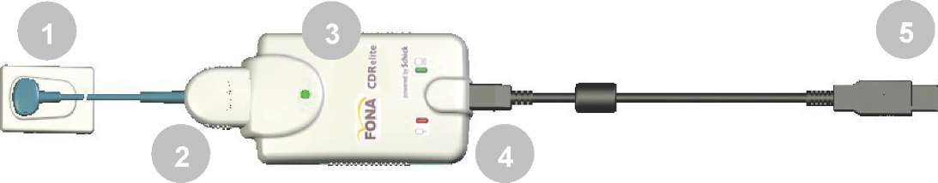
Рисунок 1. Подключения кабелей модуля USB-интерфейса CDR Elite

Таблица 1. Описание подключений кабелей модуля USB-интерфейса CDR Elite
Номер | Описание
1 | Датчик CDR Elite
2 | Подключение кабеля датчика CDR Elite
3 | Модуль интерфейса CDR Elite
4 | Подключение кабеля USB (сюда подключается разъем B кабеля USB)
5 | Подключение кабеля USB (разъем А кабеля USB подключается к ПК)

2.2. Установка держателя модуля USB-интерфейса CDR Elite
Держатель модуля USB-интерфейса CDR Elite имеет несколько вариантов крепления: (1) крепление к стене при помощи крепежного оборудования и (2) крепление к стене или к другой подходящей опорной поверхности при помощи контактной ленты "Велкро". Для установки модуля USB-интерфейса CDR Elite выберите место, которое будет обеспечивать видимость устройства и легкий доступ к нему при выполнении исследования пациента.

Модуль интерфейса CDR Elite

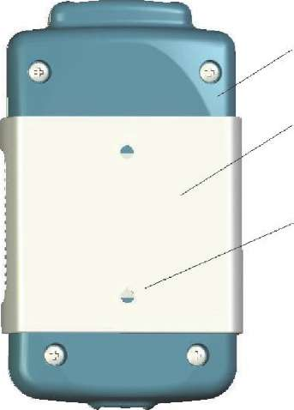
Держатель

Отверстия для монтажных винтов (2)
Рисунок 2. Держатель модуля USB-интерфейса CDR Elite

2.2.1. Вариант крепления к стене (с использованием крепежа)

ВНИМАНИЕ! При выборе расположения держателя убедитесь в том, что в месте сверления отверстий отсутствует возможность случайного повреждения электрических проводов или соединений.

Закрепите держатель на стене или другой плоской поверхности, как описано ниже:

- Извлеките модуль USB-интерфейса CDR Elite из держателя.
- Расположите держатель на гладкой, плоской и неподвижной поверхности. Используя отверстия на задней поверхности держателя в качестве направляющих, надежно закрепите держатель на стене при помощи двух (М4) шурупов для гипсокартона (входят в комплект) или другого крепежного оборудования в зависимости от поверхности крепления.
- Установите модуль USB-интерфейса CDR Elite в держатель.

2.2.2. Вариант крепления к стене (при помощи контактной ленты (в комплект не входит)
Для прикрепления модуля USB-интерфейса CDR Elite к стене или другой плоской поверхности при помощи контактной ленты "Велкро" выполните следующие действия:

  - Извлеките модуль USB-интерфейса CDR Elite из держателя.
  - Аккуратно отрежьте контактную ленту "Велкро" (в поставку не входит) по размеру тыльной поверхности модуля. Отсоедините одну половину ленты и прикрепите ее к модулю интерфейса CDR Elite.
  - Выберите подходящую для модуля неподвижную и плоскую поверхность. Прикрепите вторую половину контактной ленты "Велкро" к этой поверхности и надежно зафиксируйте модуль.

3. Программное обеспечение
    - Что требуется для завершения этого раздела
Чтобы выполнить установку программного обеспечения, подготовьте следующие компоненты:
- Компакт-диск с драйвером модуля интерфейса CDR Elite
- Модуль USB-интерфейса CDR Elite
- Кабель USB 2.0 A-B (поставляется отдельно)

    - Перед началом установки программного обеспечения

ВНИМАНИЕ! Не подключайте модуль USB-интерфейса CDR Elite и его кабель USB к компьютеру до установки драйвера устройства. Процедура установки файлов драйвера описана на следующих страницах.

Программное обеспечение, необходимое для установки модуля USB-интерфейса CDR Elite, состоит из драйвера модуля USB-интерфейса CDR Elite. Правильная установка драйвера необходима для обеспечения корректной работы модуля интерфейса CDR Elite.

Установка драйвера незначительно отличается для разных версий операционной системы Windows, поэтому необходимо следовать инструкциям, которые относятся конкретно к вашей системе.

При наличии сомнений в том, какая операционная система установлена на компьютере, нажмите правой кнопкой мыши на значке Мой компьютер, который расположен на рабочем столе, и выберите раздел Свойства (свойства системы отображаются также при одновременном нажатии клавиш Windows Пуск (􀃡) и Break).
    - Процедура установки для Windows Vista

Шаг 1
- Вставьте компакт-диск с драйвером удаленного устройства CDR Elite USB.  - При появлении приглашения в окне Autoplay (Автозапуск) выберите Run setup.exe (Выполнить setup.exe).  - При появлении сообщения "An unidentified program wants access to your computer" (Неопознанная программа хочет получить доступ к компьютеру) нажмите Allow (Разрешить). | 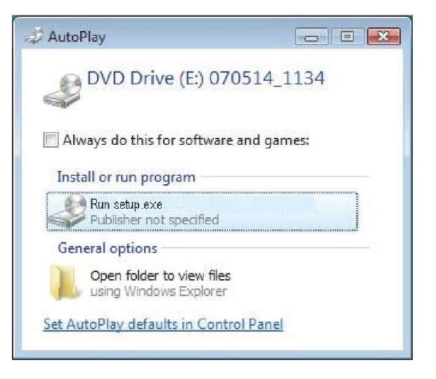
Шаг 2 | 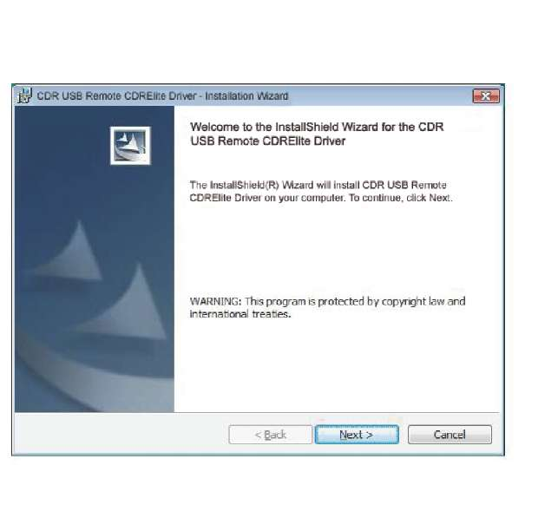
Нажмите Next (Далее), чтобы начать процесс установки.
Шаг 3 | 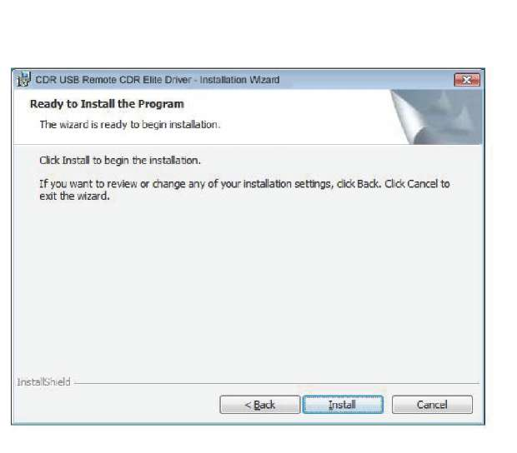
Нажмите Install (Установить).

Шаг 4  Программа установки скопирует драйвер на рабочую станцию. | 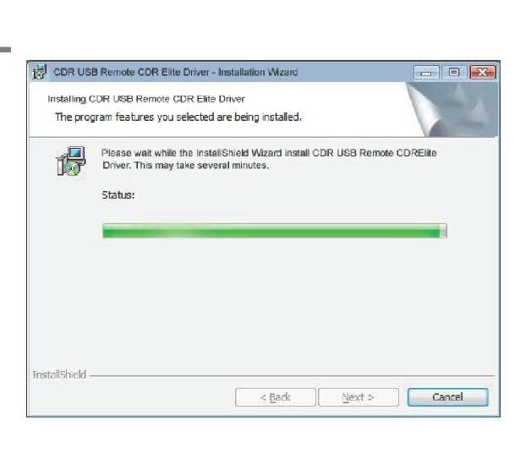
Шаг 5 | 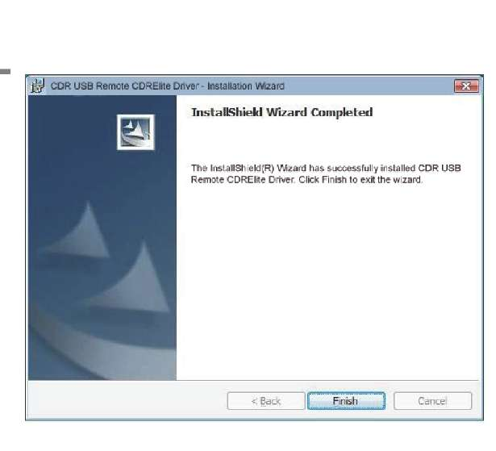
- Нажмите Finish (Завершить).
- Подключите модуль USB-интерфейса CDR Elite к компьютеру. При этом кратковременно появится сообщение о том, что новое оборудование было установлено и готово к использованию.
- Извлеките компакт-диск с драйвером удаленного устройства CDR Elite USB.

3.4. Процедура установки для Windows XP
Шаг 1 | 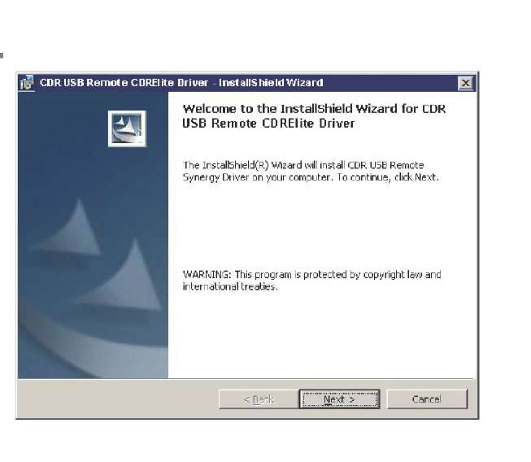
- Вставьте компакт-диск с драйвером удаленного устройства CDR Elite USB. Установка должна запуститься автоматически. Если этого не произошло, нажмите Start (Пуск), Run (Выполнить) и затем наберите в командной строке d:\ setup.exe (если привод компакт-дисков обозначен другой буквой, введите эту букву вместо "d").
- Нажмите Next (Далее), чтобы начать процесс установки.
Шаг 2 | 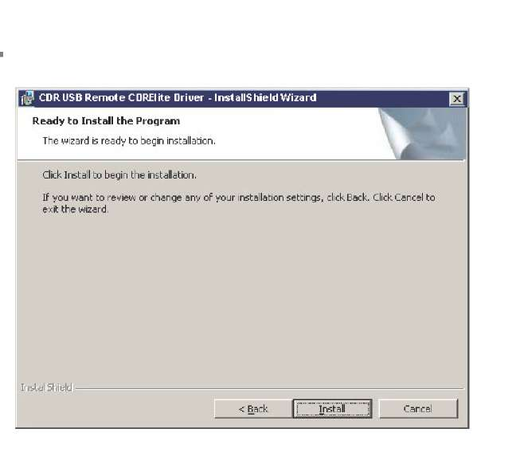
Нажмите Install (Установить).
Шаг 3 | 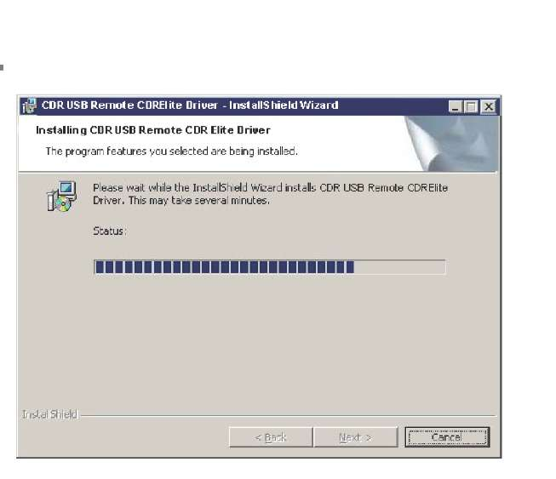
Программа установки скопирует драйвер на рабочую станцию.

Шаг 4 | 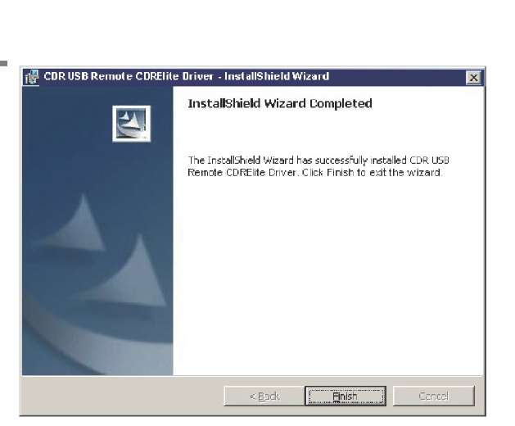
- Нажмите Finish (Завершить).
- Подключите модуль USB-интерфейса CDR Elite к компьютеру. При этом кратковременно появится сообщение о том, что новое оборудование было установлено и готово к использованию.
- Извлеките компакт-диск с драйвером удаленного устройства CDR Elite USB.

3.5. Установка файла калибровки датчика
Информация о калибровке датчика CDR Elite теперь записывается непосредственно в датчик, поэтому необходимость в отдельном калибровочном компакт-диске отсутствует.

Для установки калибровочного файла выполните следующие действия.

- Убедитесь в том, что все кабели системы CDR Elite надежно подключены.
- Запустите CDR DICOM для Windows. CDR DICOM автоматически обнаружит датчик и определит, был ли установлен калибровочный файл для этого датчика ранее. Если калибровочный файл еще не был установлен, он будет скопирован непосредственно из датчика.
- При этом на короткое время отобразится сообщение: "Reading sensor calibration file… please wait" (Чтение калибровочного файла датчика...пожалуйста, ожидайте). Установка будет выполнена приблизительно в течение 10 секунд.

3.6. Улучшение качества изображения
Доступны новые опции для улучшения качества рентгеновского изображения перед его выводом на монитор: Edge High (Выделение краев), Edge Low (Сглаживание краев) и Smooth (Сглаживание), названия которых отражают производимые улучшения. В качестве примера на рисунках 3 и 4 изображена рентгенограмма после применения данных опций. Их использование не является обязательным, поэтому вы можете попробовать каждую из них и выбрать ту, которая дает наилучшие результаты. При желании все эти опции можно отключить.

Следует отметить, что если активированы данные опции улучшения изображения, они не могут быть отменены; кроме того, их включение не оказывает влияния на ранее полученные изображения.

3.6.1. Включение функции улучшения качества изображения
По умолчанию функция Image Enhancement (Улучшение качества изображения) активна с выбранной опцией Edge High (Выделение краев). Однако в том случае, если она была отключена и необходимо включить ее повторно, откройте страницу с параметрами получения рентгенограммы: в программе CDR DICOM перейдите в меню System (Система), выберите X-ray Settings (Настройки рентгенограммы), перейдите на вкладку Sensor (Датчик) и установите флажок Apply Image Enhancement (Применить улучшение качества изображения). Другие опции, Edge Low (Сглаживание краев) и Smooth (Сглаживание), доступны из выпадающего меню. После выбора требуемой опции нажмите Apply (Применить) и затем нажмите OK, чтобы закрыть страницу с параметрами получения рентгенограммы.

3.6.2. Отключение улучшений изображения
Функция Image Enhancement (Улучшение качества изображения) может быть отключена в любое время; для этого еще раз щелкните на флажке Apply Image Enhancement (Применить улучшение качества изображения), чтобы снять его. Если флажок снят, все опции улучшения изображения становятся недоступными.
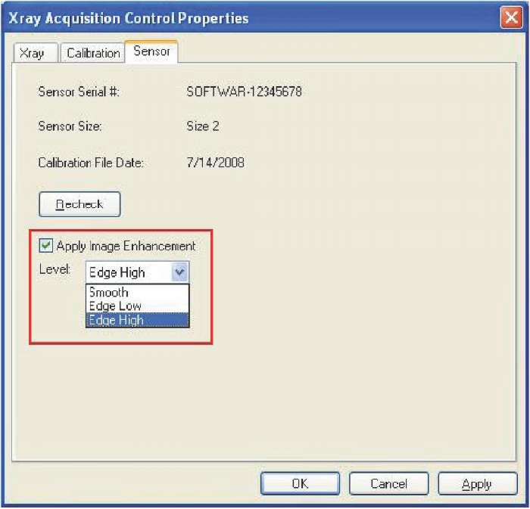

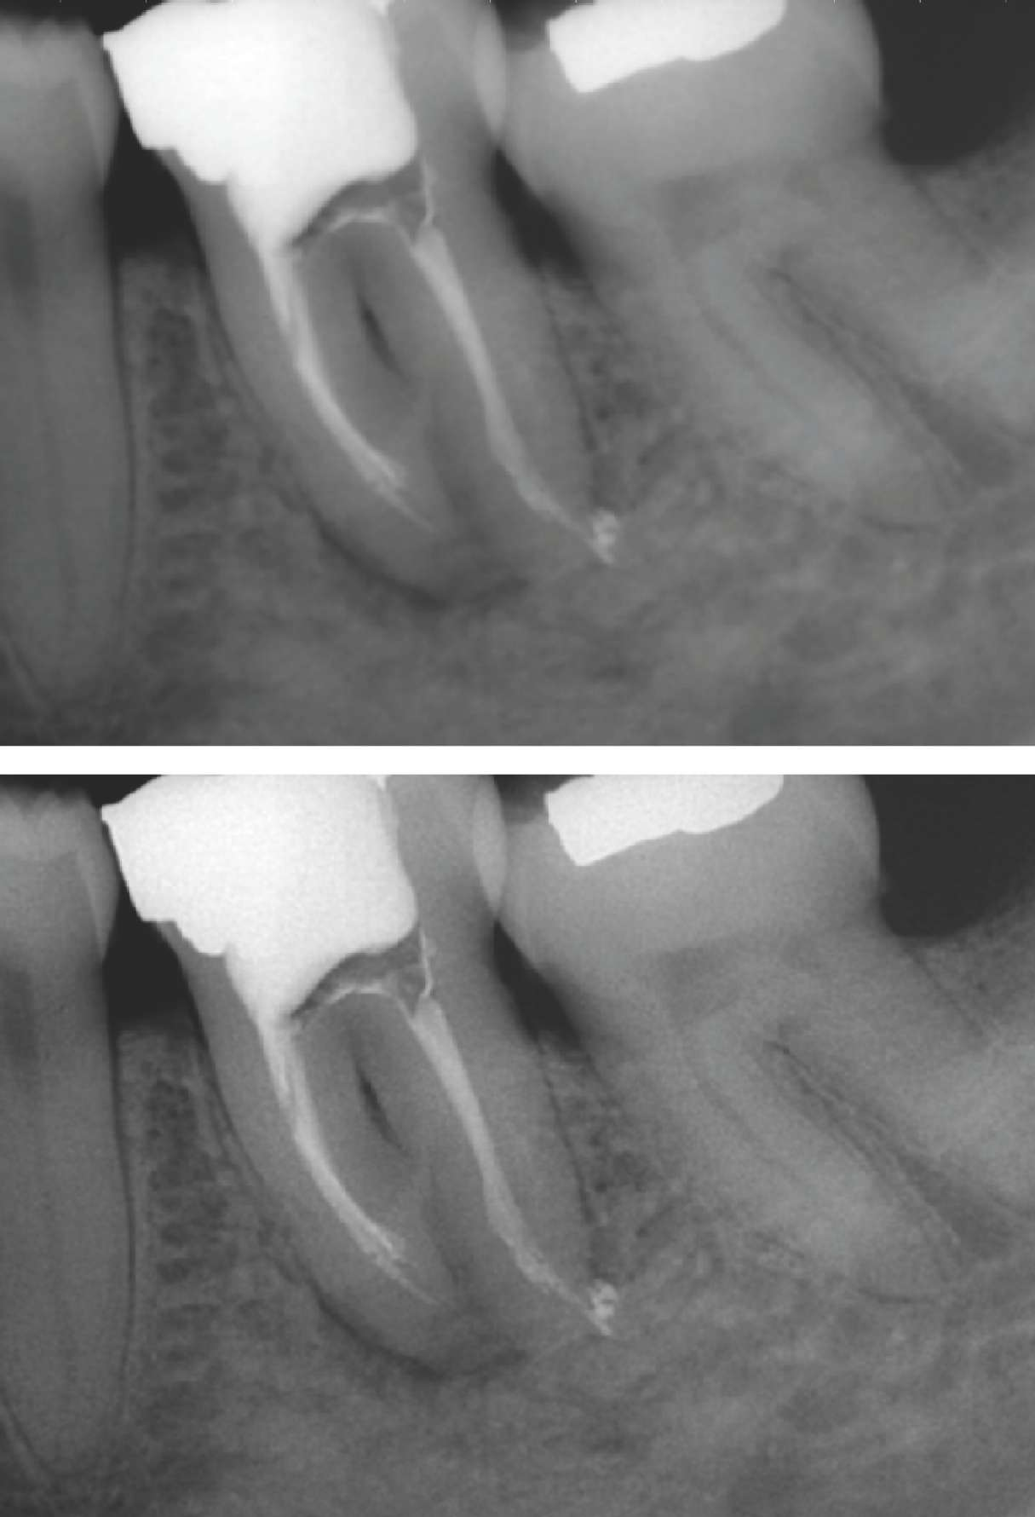
Рисунок 3. Улучшения: Smooth (сглаживание) вверху и Edge High (Выделение краев) внизу
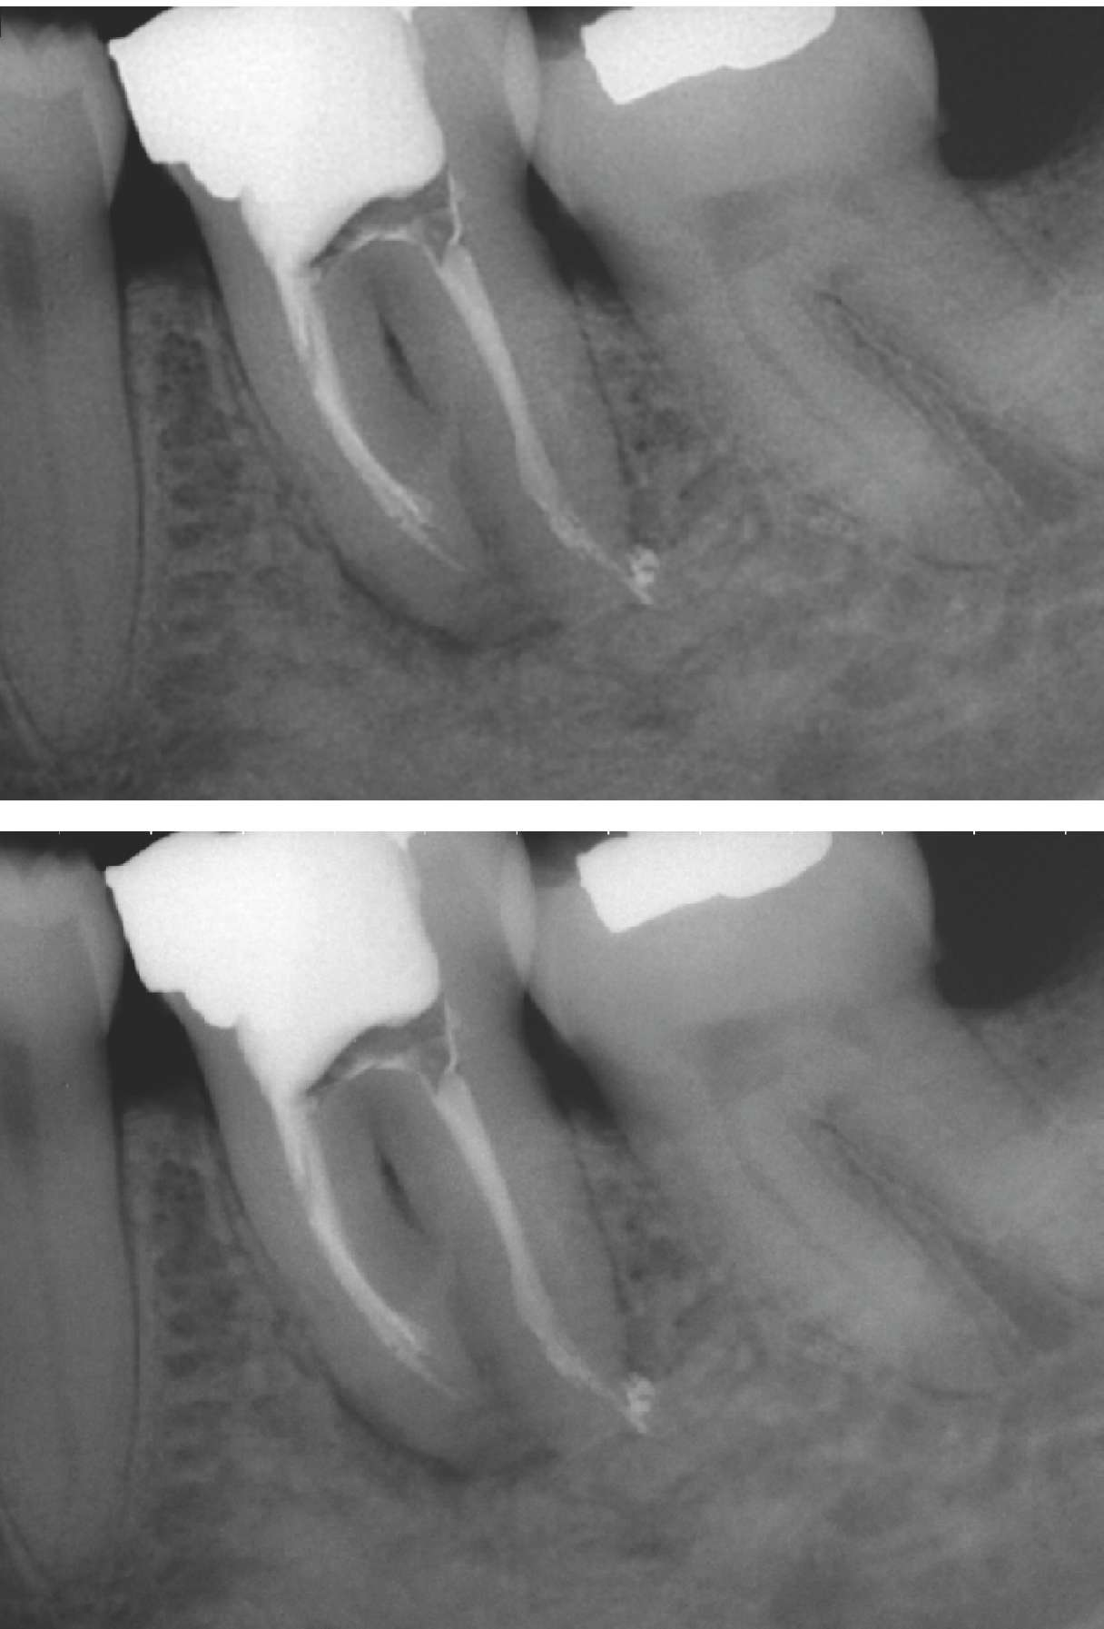
Рис. 4. Улучшения: Edge Low (Сглаживание краев) вверху и улучшения отсутствуют – внизу

3.7. CDR AutoDetect
Функция CDR AutoDetect (Автоматическое распознавание CDR) выполняет немедленное определение типа интраорального устройства компании Schick с интерфейсом USB, которое используется для получения рентгеновских снимков (включая стандартный, высокоскоростной (HS) и CDR Elite модули), позволяя пропустить этап выбора нового USB-устройства Schick перед его использованием.

Эта функция будет наиболее полезной для учреждений, в которых несколько различных модулей USB и датчиков компании Schick используется в одной или нескольких операционных.

3.7.1. Включение функции CDR AutoDetect
Функция CDR AutoDetect (Автоматическое распознавание CDR) включена по умолчанию. Однако в том случае, если она была отключена и необходимо включить ее повторно, откройте страницу с параметрами получения рентгенограммы: в программе CDR DICOM перейдите в меню System (Система) и выберите X-ray Settings (Настройки рентгенограммы). Если флажок CDR AutoDetect (Автоматическое распознавание CDR) снят, установите его нажатием кнопки мыши для включения данной функции. При этом выпадающее окно Hardware Type (Тип оборудования) становится недоступным, поскольку теперь определение USB-устройств и датчиков Schick происходит автоматически.

3.7.2. Отключение функции CDR AutoDetect
Функция CDR AutoDetect (Автоматическое распознавание CDR) может быть отключена в любое время; для этого снова щелкните на указанном флажке, чтобы снять его. После отключения этой функции при смене типа оборудования, подключенного к данной рабочей станции, потребуется вернуться на данную страницу параметров и вручную выбрать новое устройство из выпадающего меню.

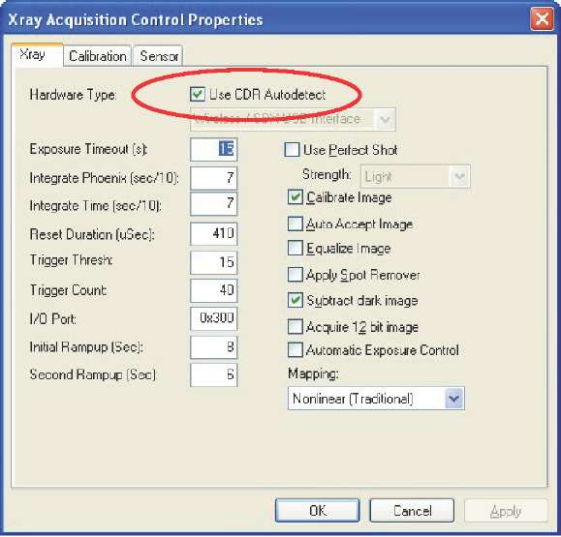

3.7.3. Определение USB-устройств CDR
Для распознавания устройства при помощи функции CDR AutoDetect требуется подключение устройства CDR Elite USB (или Remote HS) к системе. После подключения USB-устройства оно распознается функцией CDR AutoDetect, которая информирует программу визуализации о начале использования этого устройства. Если подключенные интраоральные USB-устройства компании Schick для получения рентгеновских изображений отсутствуют, при запуске приложения CDR DICOM будет отображаться окно с соответствующим уведомлением.

3.7.4. Замена USB-устройства CDR
Если к системе подключено опознанное USB-устройство, на короткое время отобразится окно с сообщением о том, что устройство обнаружено и активировано.

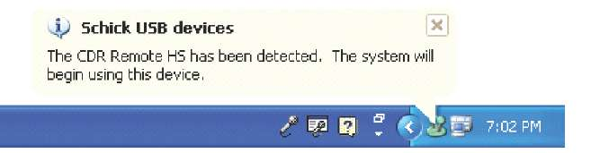

Кроме того, можно воспользоваться функцией CDR AutoDetect (Автоматическое распознавание CDR), щелкнув кнопкой мыши на этом окне или дважды щелкнув на значке CDR AutoDetect, который отображается в панели задач Windows при активной функции CDR AutoDetect. При выполнении этого действия отобразится всплывающее диалоговое окно со списком всех распознанных USB-устройств, подключенных к системе в данный момент.

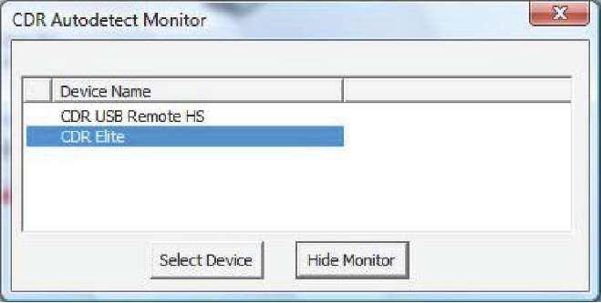

Если исходно было загружено программное обеспечение визуализации или включена функция CDR AutoDetect, система выведет в диалоговом окне все подключенные и распознанные устройства. Если в списке будет указано несколько устройств, активное в данный момент будет обозначено выделением. Чтобы выбрать на экране другое устройство, выделите его и затем нажмите кнопку Select Device (Выбрать устройство).

3.8. Использование служебной программы CDR Elite

3.8.1. Введение
Служебная программа CDR Elite устанавливается в процессе работы программы установки драйвера CDR Elite. Она может использоваться для следующих задач:
- Тестирование интерфейса USB
- Тестирование структурного шума датчика
- Обновление прошивки модуля USB-интерфейса
- Обновление прошивки модуля датчика
Ниже представлен пример окна программы CDR Elite (следует учесть, что изображенные на рисунке номера версий представлены только в качестве примера и могут отличаться от номеров, отображаемых конкретной системой).

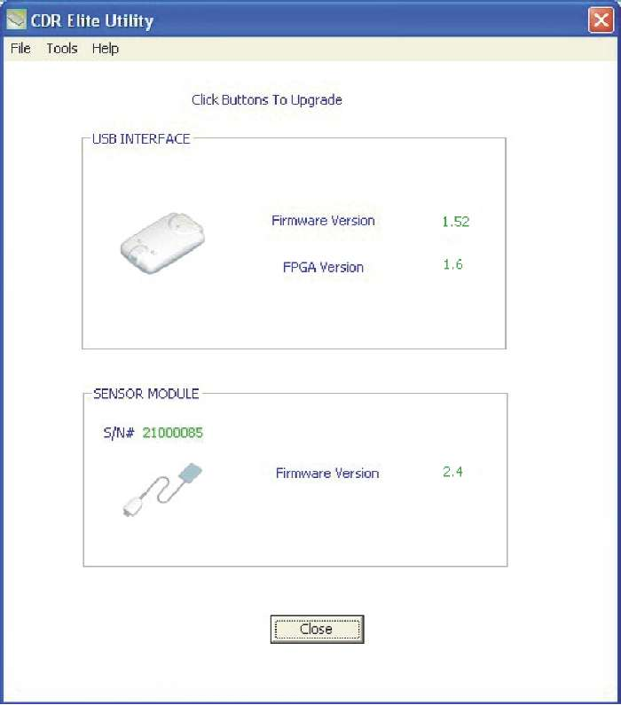

3.8.2. Тестирование интерфейса USB

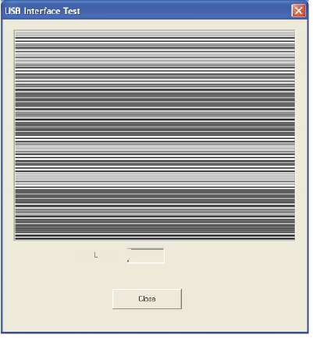
Функция USB Interface Test (Тестирование интерфейса USB) программы CDR Elite выполняет проверку соединения между USB-интерфейсом CDR Elite и основным компьютером. Во время проверки на экран выводится тестовое изображение с перемежающимися секциями черных и белых рядов. Расположенный под окном изображения счетчик обновляется в процессе его вывода на экран.
Как правило, последовательность из 10 тестовых изображений является достаточной, чтобы обнаружить наличие проблем соединения USB, приводящих к получению тестового рисунка низкого качества. Отсутствие тестового изображения (пустое окно изображения) или наличие деформированных линий является признаком нарушения связи между интерфейсом CDR Elite и основным компьютером, к которому он подключен.

Причинами низкого качества тестовых изображений могут быть неполадки со стороны устройства CDR Elite, его разъема USB, кабеля или порта USB, а также повреждение прошивки устройства CDR Elite. При наличии еще одного USB-устройства CDR Elite может быть выполнен дополнительный поиск неисправностей. В этом случае подключите другое устройство CDR Elite к этому кабелю USB и повторите тестирование интерфейса USB, что может помочь определить источник проблемы.

Для запуска диагностического теста USB-интерфейса выполните следующие действия.

Шаг | Действие
1 | Закройте приложение CDR DICOM (если запущено)
2 | Убедитесь в том, что USB-интерфейс CDR Elite подключен к основному компьютеру.
3 | Запустите служебную программу CDR Elite: Start > All Programs > CDR DICOM for Windows > CDR Elite Utility (Пуск > Программы > CDR DICOM для Windows > Служебная программа CDR Elite).
4 | Выберите Tools > USB Interface Test (Инструменты > Тестирование интерфейса USB).
Примечание. После небольшой задержки будет выведено тестовое изображение. При прокрутке тестового изображения будет мигать желтый светодиодный индикатор модуля USB-интерфейса CDR Elite.
5 | Нажмите Close (Закрыть) для окончания проверки.
6 | Нажмите Close (Закрыть) для выхода из программы CDR Elite.

3.8.3. Тестирование структурного шума датчика
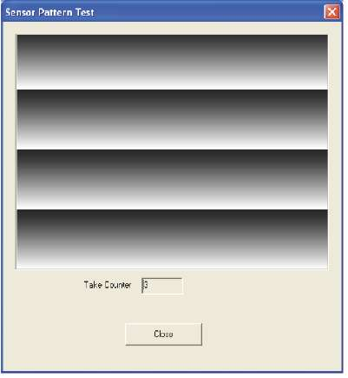
Функция Sensor Pattern Test (Тестирование структурного шума датчика) программы CDR Elite выполняет проверку соединения между USB-интерфейсом CDR Elite и датчиком. Во время проверки на экран будет выводиться тестовое изображение градиента с повторяющимися участками. В процессе его вывода на экран будет обновляться счетчик, расположенный под окном изображения.

Как правило, последовательность из 10 тестовых изображений является достаточной, чтобы обнаружить наличие проблем соединения USB, приводящих к получению тестового рисунка низкого качества. Отсутствие тестового изображения (пустое окно изображения) или наличие деформированных линий является признаком нарушения связи между интерфейсом CDR Elite и датчиком, который к нему подключен.

Причинами низкого качества тестовых изображений могут быть неполадки со стороны устройства CDR Elite, его разъема для подключения датчика или кабеля датчика, а также повреждение прошивки устройства CDR Elite. При наличии еще одного датчика CDR Elite может быть выполнен дополнительный поиск неисправностей. В этом случае подключите другой датчик CDR Elite к этому же модулю USB-интерфейса CDR Elite и повторите тестирование структурного шума датчика, что может помочь определить источник проблемы.

Для запуска диагностического теста структурного шума датчика выполните следующие действия.
Шаг | Действие
1 | Закройте приложение CDR DICOM (если запущено)
2 | Убедитесь в том, что USB-интерфейс CDR Elite подключен к основному компьютеру.
3 | Запустите служебную программу CDR Elite: Start > All Programs > CDR DICOM for Windows > CDR Elite Utility (Пуск > Программы > CDR DICOM для Windows > Служебная программа CDR Elite).
4 | Выберите Tools > USB Interface Test (Инструменты > Тестирование интерфейса USB).
Примечание. После небольшой задержки будет выведено тестовое изображение. При прокрутке тестового изображения будет мигать желтый светодиодный индикатор модуля USB-интерфейса CDR Elite.
5 | Нажмите Close (Закрыть) для окончания проверки.
6 | Нажмите Close (Закрыть) для выхода из программы CDR Elite.

3.8.4. Обновление прошивки модуля USB-интерфейса
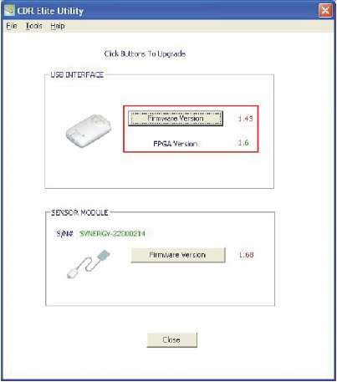
Обновление модуля USB-интерфейса CDR Elite в условиях клиники может сопровождаться установкой нового программного обеспечения (прошивки).

При наличии новой версии прошивки она, как правило, включается в выпуск программного обеспечения и устанавливается в процессе обновления имеющейся системы.

Если версия прошивки отображается красным цветом, рекомендуется выполнить ее обновление в соответствии с описанной ниже процедурой. Для обновления прошивки модуля USB-интерфейса CDR Elite выполните следующие действия.

Шаг | Действие
1 | ВНИМАНИЕ! Закройте приложение CDR DICOM (если запущено)
2 | Убедитесь в том, что USB-интерфейс CDR Elite подключен к основному компьютеру.
3 | Запустите служебную программу CDR Elite: Start > All Programs > CDR DICOM for Windows > CDR Elite Utility (Пуск > Программы > CDR DICOM для Windows > Служебная программа CDR Elite).
4 | Если номер версии прошивки отображается красным цветом, для обновления нажмите кнопку Firmware Version (Версия прошивки). После успешного обновления цвет номера версии прошивки изменится на зеленый.
5 | Если номер версии FPGA отображается красным цветом, для обновления нажмите кнопку FPGA Version (Версия прошивки FPGA). После успешного обновления цвет номера версии прошивки изменится на зеленый.
6 | Убедитесь в том, что номера версий прошивок USB-интерфейса и FPGA отображаются зеленым цветом. В противном случае обратитесь к местному поставщику.
7 | Нажмите Close (Закрыть) для выхода из программы CDR Elite.

3.8.5. Обновление прошивки модуля датчика

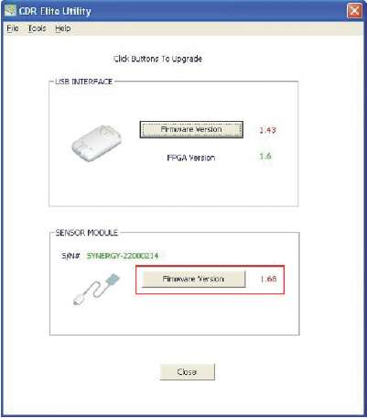
Обновление датчика CDR Elite в условиях клиники может сопровождаться установкой нового программного обеспечения (прошивки).

При наличии новой версии прошивки она, как правило, включается в выпуск программного обеспечения и устанавливается в процессе обновления имеющейся системы.

Если версия прошивки отображается красным цветом, рекомендуется выполнить ее обновление в соответствии с описанной ниже процедурой. Для обновления прошивки датчика CDR Elite выполните следующие действия.

Шаг | Действие
1 | ВНИМАНИЕ! Закройте приложение CDR DICOM (если запущено)
2 | Убедитесь в том, что USB-интерфейс CDR Elite подключен к основному компьютеру.
3 | Запустите служебную программу CDR Elite: Start > All Programs > CDR DICOM for Windows > CDR Elite Utility (Пуск > Программы > CDR DICOM для Windows > Служебная программа CDR Elite).
4 | Если номер версии прошивки отображается красным цветом, для обновления нажмите кнопку Firmware Version (Версия прошивки). После успешного обновления цвет номера версии прошивки изменится на зеленый.
5 | Убедитесь в том, что номер версии прошивки модуля датчика отображается зеленым цветом. В противном случае обратитесь к местному поставщику.
6 | Нажмите Close (Закрыть) для выхода из программы CDR Elite.

4. Светодиодные индикаторы

4.1. Индикаторы модуля USB-интерфейса CDR Elite
Модуль USB-интерфейса CDR Elite имеет 3 светодиодных индикатора, которые отображают функциональное состояние устройства: желтый, зеленый (со стороны кабеля USB) и зеленый (со стороны кабеля датчика). Расположение индикаторов показано на рисунке 5, а их описание представлено в таблице 2.
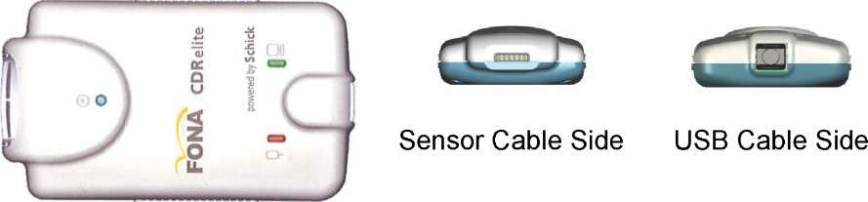
Рисунок 5. Внешний вид индикаторов и разъемов модуля USB-интерфейса CDR Elite

Таблица 2. Индикаторы модуля USB-интерфейса CDR Elite
№ | Датчик | Приложение CDR DICOM | Зеленый светодиод | Желтый светодиод | Зеленый светодиод | Состояние
1 | Подключен | Запущено | Вкл. | Мигает каждые 0,5–1,5 с | Вкл. | Готовность к получению изображения
2 | Подключен | Запущено | Вкл. | Выкл. | Вкл. | Получение изображения
3 | Подключен | Не запущено | Выкл. | Выкл. | Вкл. | Запустите CDR DICOM для подготовки к получению изображения
4 | Подключен | Не запущено | Выкл. | Вкл. | Выкл. | Короткое замыкание в кабеле или перегрузка по току. Замените кабель датчика.  Если проблема сохранится, замените датчик.
5 | Подключен | Запущено или не запущено | Выкл. | Вкл. | Мигает | Недостаточная сила тока. Замените кабель датчика.  Если проблема сохранится, замените датчик.
6 | Подключен | Запущено или не запущено | Выкл. | Вкл. | Выкл. | Перегрузка по току. Замените кабель датчика.  Если проблема сохранится, замените датчик.
7 | Не присоединен | Не запущено | Выкл. | Вкл. | Выкл. | Подключите датчик и запустите CDR DICOM
ПРИМЕЧАНИЕ. Для описанных в таблице ситуаций предполагается, что модуль USB-интерфейса CDR Elite подключен к компьютеру.

5. Эксплуатация

5.1. Работа с системой

5.1.1. Включение питания
- Включите персональный компьютер рабочей станции, на котором установлены приложения для визуализации.
- Подключите разъем типа В кабеля USB к модулю USB-интерфейса CDR Elite.
- Подключите разъем типа А кабеля USB к ПК рабочей станции.
- Подключите краевой разъем кабеля датчика CDR Elite к модулю USB-интерфейса CDR Elite.
- Если программа CDR запущена, кратковременно загорится желтый индикатор со стороны разъема USB модуля USB-интерфейса CDR Elite. Загорится зеленый индикатор, расположенный с этой же стороны.
- Зеленый индикатор со стороны разъема датчика модуля USB-интерфейса также загорится и останется включенным, отражая нормальное рабочее состояние датчика.
- Воспользуйтесь пошаговыми инструкциями для получения рентгеновских изображений при помощи программного обеспечения CDR DICOM, которые представлены в разделе 5.2.

5.1.2. Выключение питания
  - Отсоедините кабель USB либо от модуля USB-интерфейса CDR Elite, либо от рабочей станции.
  - При этом модуль USB-интерфейса и датчик CDR Elite будут отключены от питания, о чем будет свидетельствовать выключение индикатора, расположенного на модуле USB-интерфейса CDR Elite со стороны датчика.

5.2. Использование датчика CDR Elite

- Оболочки и держатели датчика
Для работы с датчиком CDR Elite требуется оболочка и подходящий держатель датчика. Для каждого пациента необходимо использовать новые оболочку и держатель датчика (если он предназначен для одноразового использования), которые должны быть утилизированы соответствующим способом после применения у пациента.

Перед использованием новой оболочки выберите ее в соответствии с размером датчика. Может показаться, что размер оболочки немного меньше в сравнении с датчиком; это необходимо для обеспечения надежного защитного слоя вокруг датчика. После выбора оболочки наденьте ее на датчик.

Для улучшения качества цифровых рентгенограмм соблюдайте следующие рекомендации: используйте подходящую систему позиционирования датчика; настройте параметры источника рентгеновского излучения в зависимости от интраорального положения датчика; разместите источник рентгеновского излучения как можно ближе к области визуализации, определяемой положением датчика. Указания по правильному размещению и использованию держателей датчика CDR содержатся в руководстве пользователя системы позиционирования CDR, которая поставляется вместе с наборами держателей датчика, а также доступна на веб-сайте компании.

- Очистка и дезинфекция датчика
Перед первым использованием датчика CDR Elite, а также перед его использованием у каждого нового пациента выполните протокол, описанный в разделе 6.2.

- Позиционирование датчика
Чтобы обеспечить фиксированное положение датчика во время рентгенологического исследования, используйте соответствующие блоки и держатели, поставляемые дополнительно (опция). При позиционировании датчика ориентация конечного изображения может определяться при помощи квадрата инверсных пикселов, который имеется в датчике CDR Elite.
Таблица 3. Правильное извлечение датчика из защитной оболочки
Примеры | Действия
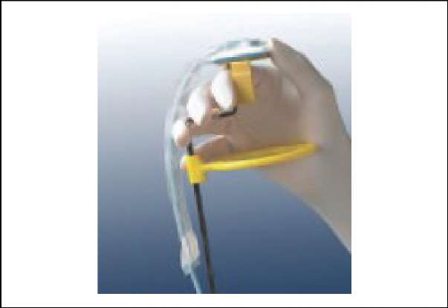 | 1. Удерживая датчик прикрепленным к позиционирующей пластине и планке наведения, захватите планку наведения в месте ее прикрепления к датчику.
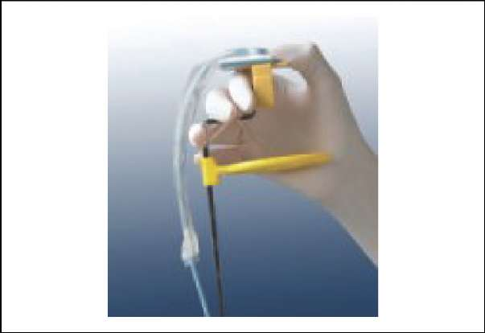 | 2. Продолжая удерживать планку наведения ниже оболочки, надавите большим пальцем на дистальный конец датчика, выталкивая его из оболочки.
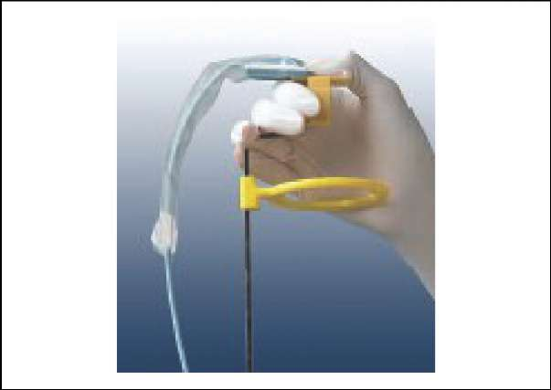 | 3. Продолжайте выталкивать датчик из закрытого, узкого участка оболочки.
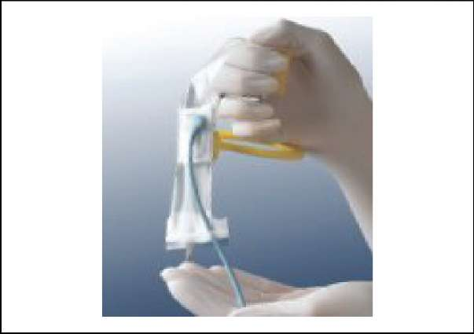 | 4. После того как датчик окажется в широкой части оболочки, важно не допустить его падения на пол. Следует с осторожностью обращаться как с датчиком, так и с его кабелем.

Таблица 4. Примеры ориентации датчика CDR Elite по отношению к изображению
Положение датчика | Ориентация датчика | Инверсные пикселы (выделены кружком) и ориентация изображения
Левая сторона пациента | 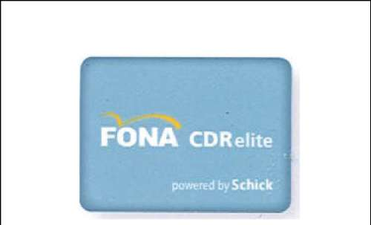 | 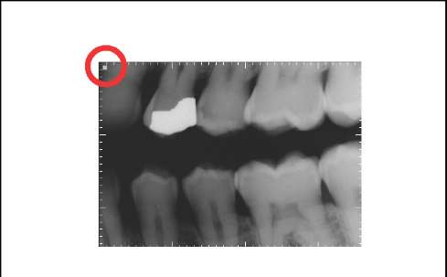
 |  | Левая прикусная рентгенограмма
Верхняя челюсть пациента | 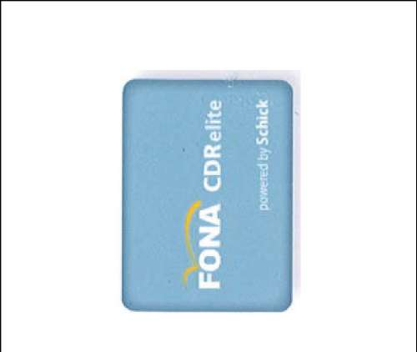 | 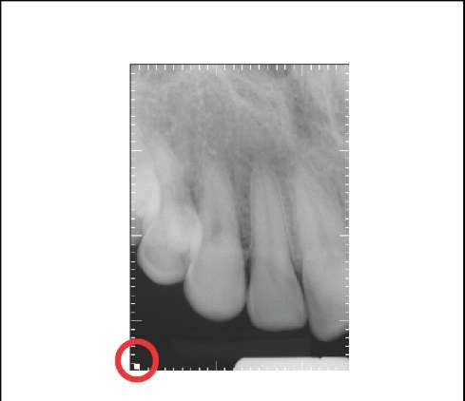
 |  | Периапикальный снимок передних зубов верхней челюсти

5.2.4. Получение рентгенограмм
ПРИМЕЧАНИЕ. Подробная информация о работе с программным обеспечением CDR DICOM содержится в Руководстве пользователя CDR DICOM компании Schick, серийный номер 1057010.
Шаг 1
 | Запустите CDR DICOM при помощи кнопки Start (Пуск) системы Windows или нажатием кнопки мыши на значке CDR DICOM for Windows, который расположен на рабочем столе.
Шаг 2
 | После отображения окна исследования CDR выберите New Exam (Новое исследование) в меню File(Файл) или нажмите кнопку New Exam(Новое исследование) на панели инструментов.
Шаг 3
Шаг 4 | - Введите необходимую информацию о пациенте и затем нажмите X-ray Series (Серия рентгенограмм). Можно использовать предварительно заданную серию интраоральных изображений либо создать новую.  - Чтобы настроить серию рентгенограмм для текущего исследования, нажмите Edit Series (Редактировать серию), после чего откроется диалоговое окно Edit Viewset (Редактировать набор изображений). Для создания пользовательских серий с целью многократного применения воспользуйтесь меню Series > New Intraoral Series (Серия > Новая серия интраоральных изображений).  - Значения в текстовых окнах соответствуют числу рамок вывода изображения, включенных в данную серию. Эти значения можно изменить для создания серии с необходимым количеством изображений.  - Введите имя для данной серии рентгенограмм. Нажмите OK.
- Наденьте на датчик оболочку соответствующего размера. Выберите держатель CDR в зависимости от исследуемой интраоральной области и прикрепите его к оболочке датчика. При необходимости прикрепите позиционирующую пластину и планку наведения.
- Проверьте параметры источника рентгеновского излучения. Оптимальные технические параметры зависят от ряда факторов, включая тип рентгеновской трубки, анатомические особенности пациента, расстояние от источника излучения до датчика, а также положение датчика в ротовой полости. В качестве ориентира доза излучения для датчика CDR должна быть на 85 % меньше по сравнению с пленкой класса чувствительности D.

Шаг 5 |  | ВНИМАНИЕ! Чтобы избежать ненужного облучения пациента, включайте источник рентгеновского излучения только после того, как область просмотра окна обследования CDR начнет мигать зеленым (цвет по умолчанию) в режиме "AutoTake" (Автозахват) или отобразится сообщение "Waiting to take X-ray" (Ожидается получение рентгеновского снимка).

Шаг 6 | - Если установлен режим получения изображений AutoTake (Автозахват), первая пустая рамка вывода изображения в исследовании уже будет выбрана и будет мигать зеленым (установлено по умолчанию). Перейдите к шагу 7.  - Если установлен режим получения изображений вручную, выберите пустую рамку вывода изображения, которая будет соответствовать размещению датчика в ротовой полости пациента. После того как рамка вывода будет выделена, нажмите на ней еще раз. В случае использования серийной ножной педали нажмите желтую педаль.
Шаг 7 | Система готова к получению рентгенограммы. На короткое время может появиться сообщение "Please Wait" (Подождите).
Шаг 8 | - В режиме AutoTake (Автозахват) включите источник рентгеновского излучения. Кратковременно отобразится сообщение "Reading Image from Sensor" (Чтение изображения с датчика).  - В ручном режиме включите источник рентгеновского излучения после того, как появится сообщение "Waiting to take X-ray" (Ожидается получение рентгеновского снимка).  - Полученное изображение автоматически выводится в окне исследования либо в окне масштабирования в зависимости от настроек системы.
- В режиме AutoTake (Автозахват) будет автоматически выбрана следующая пустая рамка вывода изображения в серии. Для получения следующей рентгенограммы выполните процедуру повторно, начиная с шага 7.
- При работе в ручном режиме закройте окно исследования. Для получения следующей рентгенограммы выполните процедуру повторно, начиная с шага 5.

5.3. Получение рентгеновских изображений с использованием клавиш быстрого вызова
Для получения интраоральных изображений можно также использовать клавиши быстрого вызова (см. таблицу ниже).

Таблица 5. Клавиши быстрого вызова
Выполняемое действие | Используемые клавиши
Выбрать рамку вывода изображения | [Spacebar] (Пробел) или [Page up] (Страница вверх) или [Page down] (Страница вниз)
Получить рентгенограмму (ручной режим) | [Insert] (Вставить) или [Enter] (Ввод)

6. Меры предосторожности

6.1. Введение

ВНИМАНИЕ! Перед выполнением каких-либо процедур очистки убедитесь в том, что модуль USB-интерфейса CDR Elite отключен от датчика и кабеля USB.

Датчик CDR Elite необходимо тщательно очищать после каждого использования. Приведенные ниже рекомендации по очистке и дезинфекции предназначены для выполнения дезинфекции промежуточного уровня и обеспечивают безопасность при многократном использовании устройства на протяжении его срока эксплуатации.

Модуль USB-интерфейса CDR Elite не предназначен для перемещения или соприкосновения с пациентом во время клинического использования. Если модуль USB-интерфейса загрязнился или вступил в контакт с пациентом, его необходимо очистить с выполнением того же протокола, что и для датчика CDR Elite.

Приспособления для позиционирования датчика, такие как планки наведения, пластины и держатели, необходимо очищать и дезинфицировать в соответствии с инструкциями производителя. Если используется держатель Rinn, за дополнительной информацией обратитесь к его документации или к веб-сайту производителя.

Одноразовые пластины и держатели Schick, а также защитные оболочки, которые используются вместе с ними, предназначены только для однократного применения.

6.2. Очистка и дезинфекция
При использовании устройства в клинических условиях медицинский работник должен надеть одноразовые защитные перчатки и надеть на датчик CDR Elite защитную оболочку. Перед первым использованием датчика CDR Elite, а также перед его использованием у каждого нового пациента рекомендуется выполнить следующий протокол:
- Не снимая одноразовые перчатки, удалите с датчика все защитные оболочки и утилизируйте их.
- Поместите датчик на лоток, покрытый одноразовой салфеткой, либо в контейнер, который может быть тщательно продезинфицирован.
- Снимите и утилизируйте одноразовые перчатки.
- Вымойте руки и наденьте новую пару одноразовых перчаток.
- Отключите датчик от модуля USB-интерфейса CDR Elite.
- Если датчик или кабель имеет видимые загрязнения (такие как кровь или слюна), их необходимо очистить смоченной в мыльном растворе тканью или бумажным полотенцем, после чего высушить при помощи чистой безворсовой ткани либо бумажного полотенца.
- Тщательно протрите датчик и кабель с использованием дезинфицирующего средства, рекомендованного в разделе 6.3. Не допускайте попадания жидкости на контакты кабеля датчика.
- Оставьте жидкое дезинфицирующее средство на поверхности датчика на 30 секунд.
- Повторите шаги 7 и 8. После двукратного протирания датчика перейдите к дальнейшим действиям.
- Для удаления с поверхности датчика остатков химических веществ протрите его стерильной губкой, смоченной в деионизированной воде.
- При необходимости удалите остатки жидкости с датчика или кабеля с помощью сухой стерильной губки.
- Датчик готов к использованию; поместите его в чистое место.
- Снова подключите датчик.
- Снимите и утилизируйте одноразовые перчатки.

6.3. Рекомендуемые дезинфицирующие средства (поставляются отдельно)
Было установлено, что следующие дезинфицирующие средства для обработки поверхностей, которые реализуются другими поставщиками стоматологической продукции, позволяют достичь требуемого уровня дезинфекции.

• Cavi-Wipes (Metrex Research, Kerr) или аналог

7. Техническое обслуживание

- Визуальный осмотр
Как и для другого электрического оборудования, для датчика и модуля USB-интерфейса CDR Elite требуется не только правильное обращение, но и визуальный осмотр перед использованием, а также плановые проверки через регулярные промежутки времени. Эти меры позволяют обеспечить надежную, безопасную и эффективную работу датчика и модуля USB-интерфейса CDR Elite.

Перед началом работы с системой необходимо проверить отсутствие физических повреждений либо дефектов. При их обнаружении обратитесь к местному поставщику.

- Повреждение датчика
При наличии видимого физического повреждения датчика пользователю необходимо прекратить использование этого датчика и заменить его другим датчиком CDR Elite (при наличии), после чего связаться с местным поставщиком для получения дальнейших инструкций.

- Периодическое техническое обслуживание
Периодическое техническое обслуживание должно проводиться по необходимости, однако не реже одного раза в месяц. Техническое обслуживание состоит из ряда проверок, выполняемых оператором или квалифицированным специалистом по техническому обслуживанию.

- Убедитесь в том, что все этикетки читаемы, не имеют повреждений и надежно приклеены в соответствующих местах устройства.
- Проверьте отсутствие повреждений каждого из кабелей, подключаемых к модулю USB-интерфейса CDR Elite.
- Проверьте отсутствие на модуле USB-интерфейса CDR Elite видимых повреждений, которые могут привести к снижению безопасности эксплуатации устройства.

8. Замена кабеля (!!!дополнительный кабель в базовый комплект не входит!!!)

ВНИМАНИЕ! При замене кабеля всегда отключайте датчик от модуля USB-интерфейса CDR Elite, чтобы предупредить возможное повреждение компонентов датчика. Перед началом замены кабеля закройте приложение CDR DICOM. Замену кабеля следует выполнять вне области расположения пациента, с использованием инструментов и материалов, поставляемых либо рекомендуемых компанией Schick Technologies.
ВНИМАНИЕ! Как и другие электронные устройства, датчик CDR Elite чувствителен к воздействию статического электричества, особенно при использовании устройства в условиях низкой влажности или в помещениях с напольным ковровым покрытием. Особенно важно защищать от воздействия статического электричества открытые электрические контакты датчика при замене кабеля. Для снижения риска повреждения компонентов датчика электростатическим разрядом перед заменой кабеля CDR Elite прикоснитесь к металлической поверхности. Кроме того, снизить образование статического электричества в помещении можно путем использования антистатических ковриков или напольных покрытий (например, Staticide 2005/2002).

Шаг 1
- Перед выполнением процедуры вымойте руки и вытрите их насухо. Не одевайте перчатки, поскольку содержащийся в них порошок при замене кабеля может попасть на контакты датчика.  - Убедитесь в том, что датчик надежно размещен на чистой сухой поверхности.  - При помощи подходящего стоматологического инструмента (например крючка) осторожно приподнимите и удалите заглушку, расположенную на тыльной поверхности кабеля датчика. Снятую заглушку следует утилизировать, поскольку после замены кабеля будет использована новая. | 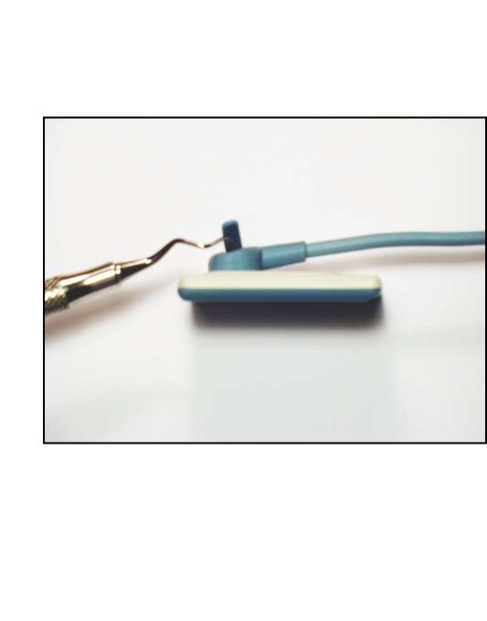
Шаг 2
- При помощи входящей в комплект отвертки выкрутите и удалите 2 винта, крепящие кабель к датчику. Утилизируйте их, поскольку в комплект поставки входят новые винты.  - Отсоедините кабель от датчика. | 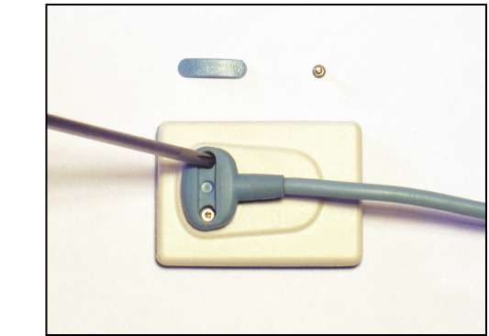

Шаг 3
- Извлеките новый кабель из сменного комплекта.  - Отсоедините одну из входящих в комплект небольших эластичных полосок и вставьте ее в соответствующий разъем кабеля. При правильном введении полоска надежно фиксируется в разъеме. Чтобы обеспечить правильное положение полоски, проведите по ней пальцем, слегка надавливая.  ВНИМАНИЕ! Для правильного функционирования датчика необходимо надежно установить эластичную полоску в разъем. | 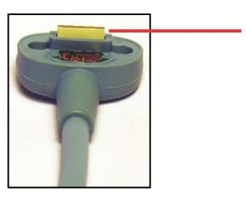  Установленная эластичная полоска
Шаг 4
- Приложите новый кабель к датчику, как изображено на рисунке, и убедитесь в том, что выступы и углубления датчика и кабеля совпадают.  - При правильном совмещении кабель должен равномерно прилегать к тыльной поверхности датчика и полностью закрывать металлический участок поверхности датчика. | 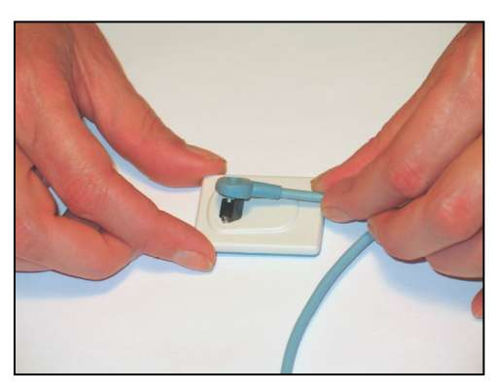
Шаг 5
- Прижимая кабель к датчику, вставьте один из винтов в предназначенное для него отверстие. При помощи отвертки закручивайте первый винт, пока не ощутите легкое сопротивление. Повторите это же действие для второго винта.  - Перейдите к первому винту: затяните его как минимум на четверть оборота по часовой стрелке после появления сопротивления либо до невозможности дальнейшего поворота. Повторите это же действие для второго винта. | 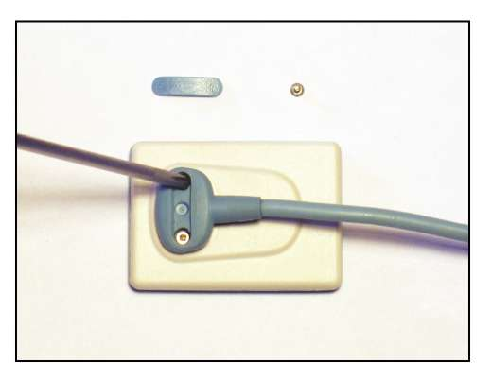

ВНИМАНИЕ! Перед дальнейшим выполнением процедуры убедитесь в том, что винты надежно закручены.
Шаг 6
- Поместите новую заглушку на углубление с винтами и равномерно прижмите двумя большими пальцами. При установке заглушки раздастся слабый щелчок.  - Проверьте, что заглушка расположена в углублении равномерно. Процедура замены кабеля завершена. | 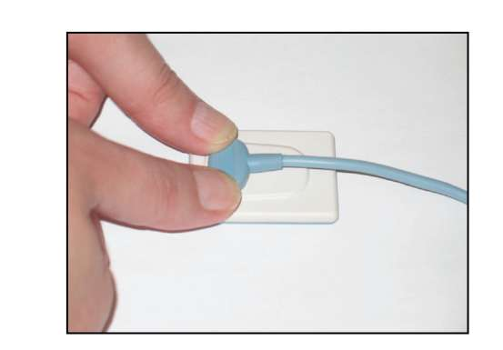

Приложение A. Справочные материалы

A-1. Удаление и замена комплектующих
Модуль USB-интерфейса CDR Elite не подлежит обслуживанию пользователем; обслуживание датчика CDR Elite ограничено заменой его кабеля. При обнаружении каких-либо проблем, связанных с устройствами CDR Elite, обратитесь к местному поставщику.

A-2. Номера по каталогу
В следующей таблице содержится информация о номерах датчиков, кабелей и наборов CDR, необходимая для заказа изделий пользователем.

Таблица 6. Номера изделий для заказа
Изделие | Номер по каталогу | Описание | Длина кабеля датчика
Набор датчика (размер 0) | B1311000 | Набор датчика CDR Elite S0 | 1,8 метра
Набор датчика (размер 1) | B1111000 | Набор датчика CDR Elite S1 | 1,8 метра
Набор датчика (размер 2) | B1211000 | Набор датчика CDR Elite S2 | 1,8 метра
Набор кабеля | B1211110 | Набор кабеля CDR Elite | 1,8 метра

A-3. Краткое описание технических характеристик
Модуль USB-интерфейса CDR Elite имеет сертификат ETL и соответствует стандартам в отношении электромагнитной совместимости (ЭМС), безопасности и качества, перечисленным ниже.

Таблица 7. Технические характеристики
Характеристика | Значение
 | IEC60601-1 | Стандарт UL по безопасности медицинского электрического оборудования. Часть 1: общие требования безопасности. 2-я редакция, издано 1.12.1998 г.
ЭМС/безопасность | IEC60601-1-1 | Изделия медицинские электрические. Часть 1-1: общие требования безопасности. Дополнительный стандарт: требования безопасности к медицинским электрическим системам. 2-я редакция, издано 1.12.2000 г.
ЭМС/безопасность | IEC60601-1-2 | Изделия медицинские электрические. Часть 1-2: общие требования безопасности. Дополнительный стандарт: электромагнитная совместимость. Требования и методы испытаний. Редакция 2.1, издано 1.11.2004 г.
 | UL60601-1 | Стандарт UL по безопасности медицинского электрического оборудования. Часть 1: общие требования безопасности. 1-я редакция, издано 25.04.2003 г.
 | AAMI TIR12:2004 | Разработка, испытания и маркировка многоразового медицинского оборудования, предназначенного для обработки в медицинских учреждениях: руководство для производителей оборудования.
Качество | CAN/CSA C22.2 № 601.1 | Изделия медицинские электрические. Часть 1: общие требования безопасности. Общая инструкция № 1, обновление № 2. Издано 11.01.1990 г.
Качество | EC93/42/EEC | Директива по медицинскому оборудованию
 | IEC60601-4 | Изделия медицинские электрические. Часть 1-4: общие требования безопасности. Дополнительный стандарт: программируемые медицинские электрические системы, объединенный с поправкой 1:1999. 1-я редакция, издано 1.04.2000 г.
Класс безопасности | Оборудование класса II, типа BF.  Не относится к оборудованию категории AP  Не относится к оборудованию категории APG
Режим работы | Оборудование предназначено для непрерывного использования
Дополнительные примечания | Оборудование непригодно для эксплуатации в атмосфере легковоспламеняющихся анестезирующих смесей с воздухом, кислородом или закисью азота.
Напряжение питания | +5 В постоянного тока (от USB-порта ПК)
Потребляемый ток | 250 мА
Потребляемая мощность | 1,25 Вт
Размеры | 1,28 x 0,91 x 0,35 см
Масса | 50 г
Условия транспортировки и хранения | Диапазон температур окружающей среды: от -40 до +70 °C.  Диапазон относительной влажности: от 10 до 100 %, включая конденсацию.  Диапазон атмосферного давления: 500–1060 гПа (375–795 мм рт.ст)

Условия эксплуатации | Диапазон температур окружающей среды: от +10 до +40 °C.  Диапазон относительной влажности: ниже 75 %.  Диапазон атмосферного давления: 700–1060 гПа (525–795 мм рт. ст.)
Заявление об ограничении технического обслуживания | Если иное не указано, техническое обслуживание данного устройства должен выполнять исключительно его производитель. Устройство не содержит компонентов, подлежащих обслуживанию пользователем.
Внешний источник питания | Отсутствует (питание через порт USB)
Максимальная длина кабеля | 5 м

A-4. Заявление в отношении тока утечки
Модуль USB-интерфейса CDR Elite соответствует требованиям стандарта безопасности IEC 60601-1-1 в отношении тока утечки. Однако в конструкции компьютера, к которому подключается модуль USB-интерфейса CDR Elite, возможны различия. Перед использованием модуля USB-интерфейса CDR Elite пользователям рекомендуется выполнить проверку тока утечки при помощи квалифицированного электрика.
A-5. Таблицы ЭМС
В следующих таблицах содержится информация о соответствии модуля USB-интерфейса CDR Elite требованиям стандартов электромагнитной совместимости (ЭМС) и устойчивости к электромагнитным помехам (ЭМП). Чтобы обеспечить соответствие этим стандартам, модуль USB-интерфейса должен эксплуатироваться согласно описанным в них условиям.

Кабель USB, необходимый для подключения модуля USB-интерфейса, также должен соответствовать требованиям этих стандартов. Модуль USB-интерфейса CDR Elite прошел независимую проверку с использованием кабелей USB, описанных в разделе 2.1. При использовании других кабелей соответствие стандартам ЭМС и ЭМП не гарантируется.

Таблица 8. Указания и декларация производителя – электромагнитное излучение

ПРИМЕЧАНИЕ. Модуль USB-интерфейса CDR Elite предназначен для использования в электромагнитной среде, описанной ниже. Владелец или пользователь модуля USB-интерфейса CDR Elite обязан обеспечить использование устройства в требуемой электромагнитной обстановке.
Испытание на излучения | Соответствие требованиям | Указание
Стандарт радиочастотных излучений CISPR 11 | Группа 1 | В модуле USB-интерфейса CDR Elite энергия радиочастотного излучения используется только для выполнения внутренних функций. В связи с этим интенсивность радиочастотного излучения низкая и взаимодействие с расположенным рядом электронным оборудованием маловероятно.
Стандарт радиочастотных излучений CISPR 11 | Класс B | Модуль USB-интерфейса CDR Elite пригоден к использованию в любых помещениях, включая жилые дома и помещения, непосредственно подключенные к бытовой электросети низкого напряжения, используемой для электроснабжения жилых помещений.
Гармонические излучения IEC 61000-3-2 | Класс D
Колебания напряжения и фликер IEC 61000-3-3 | Соответствует

Таблица 9. Указания и декларация производителя – устойчивость к электромагнитным помехам

ПРИМЕЧАНИЕ. Модуль USB-интерфейса CDR Elite предназначен для использования в электромагнитной среде, описанной ниже. Владелец или пользователь модуля USB-интерфейса CDR Elite обязан обеспечить использование устройства в требуемой электромагнитной обстановке.
Испытание на устойчивость к излучению | Испытательный уровень IEC 60601 | Уровень, необходимый для соответствия | Указание
Электростатический разряд (ЭСР)  IEC 61000-4-2 | ±6 кВ при контакте ±8 кВ по воздуху | ±6 кВ при контакте ±8 кВ по воздуху | Пол должен быть изготовлен из дерева, бетона или керамической плитки. Если полы покрыты синтетическим материалом, относительная влажность воздуха должна составлять не менее 30 %.
Быстрые переходные процессы и всплески IEC 610004-4 | ± 2 кВ для линий электроснабжения  ± 1 кВ для входных/выходных линий | ± 2 кВ для линий электроснабжения ± 1 кВ для входных/выходных линий | Качество сетевого электропитания должно соответствовать требованиям для коммерческих или медицинских учреждений.

Испытание на устойчивость к излучению | Испытательный уровень  IEC 60601 | Уровень, необходимый для соответствия | Указание
Выбросы напряжения  IEC 61000-4-5 | ± 1 кВ при дифференциальном включении  ± 2 кВ при синфазном включении | ± 1 кВ при дифференциальном включении  ± 2 кВ при синфазном включении | Качество сетевого электропитания должно соответствовать требованиям для коммерческих или медицинских учреждений.
Провалы напряжения, кратковременные отключения и колебания напряжения во входящих цепях питания  IEC 61000-4-11 | < 5 % U_{T}  (> 95 % снижение U_{T})  на 0,5 цикла  40 % U_{T} | < 5 % U_{T}  (> 95 % снижение U_{T})  на 0,5 цикла  40 % U_{T} | Качество сетевого электропитания должно соответствовать требованиям для коммерческих или медицинских учреждений. Если пользователю модуля USB-интерфейса CDR Elite требуется непрерывная работа при перебоях
 | (>60 % снижение U_{T})  на 5 циклов  70 % U_{T}  (30 % снижение U_{T}) на 25 циклов  < 5 % U_{T}  (> 95 % снижение U_{T}) на 5 сек | (60 % снижение U_{T})  на 5 циклов  70 % U_{T}  (30 % снижение U_{T}) на 25 циклов  < 5 % U_{T}  (> 95 % снижение U_{T}) на 5 сек | электроснабжения, рекомендуется питать ПК рабочей станции, к которому подключен модуль USB-интерфейса CDR Elite, от источника бесперебойного питания или аккумулятора.  ПРИМЕЧАНИЕ. U_{T} – напряжение в сети переменного тока до применения испытательного уровня.
Магнитное поле промышленной частоты (50/60 Гц)  IEC 61000-4-8 | 3 А/м | 3 А/м | Качество сетевого электропитания должно соответствовать требованиям для коммерческих или медицинских учреждений.
Проводимые радиочастоты IEC 61000-4-6 | 3 В скз  150 кГц – 80 МГц | 3 В (с.к.з.) | Переносное и мобильное оборудование радиосвязи должно быть расположено на расстоянии от любой части модуля USB-интерфейса CDR Elite, включая кабели, не менее рекомендуемого, рассчитанного по формуле в зависимости от частоты передатчика.  Рекомендуемое разделительное расстояние:  d = 1,2√P
Излучаемые радиочастоты IEC 61000-4-3 | 3 В/м  80 МГц – 2,5 ГГц | 3 В/м | d = 1,2√P от 80 до 800 МГц  d = 2,3√P от 800 МГц до 2.5 ГГц  Где P – максимальная выходная мощность передатчика в ваттах (Вт) согласно данным производителя, d – рекомендуемая дистанция в метрах (м).  Напряженность полей от стационарных передатчиков, определенная методом электромагнитного обследования места размещения устройства,^{а} должна быть меньше уровня соответствия в каждом диапазоне частот. ^{б}  Вблизи оборудования, обозначенного следующим символом, возможно наличие помех.
ПРИМЕЧАНИЕ 1. При 80 МГц и 800 МГц применяется более высокий частотный диапазон.
ПРИМЕЧАНИЕ 2. Данные рекомендации могут быть применимы не во всех ситуациях. На распространение электромагнитной волны влияет ее поглощение и отражение конструкциями, предметами и людьми.

Испытание на устойчивость к излучению | Испытательный уровень IEC 60601 | Уровень, необходимый для соответствия | Указание
^{а} Напряженность поля от постоянных передатчиков, таких как базовые станции радиотелефонов (сотовых/беспроводных) и переносные радиостанции, любительская радиоаппаратура, радиопередача в диапазонах AM/FM и телевизионное вещание, невозможно теоретически предсказать с высокой точностью. Оценка электромагнитной обстановки с учетом воздействия неподвижных радиопередатчиков должна выполняться с использованием электромагнитного картирования. Если в месте установки модуля USB-интерфейса CDR Elite измеренная напряженность поля превышает допустимый уровень радиочастотной энергии, необходимо проверить правильность работы модуля USB-интерфейса CDR Elite. Если будут замечены неполадки в работе, могут потребоваться дополнительные меры, такие как изменение ориентации или перемещение модуля USB-интерфейса CDR Elite.

^{б} За пределами частотного диапазона от 150 кГц до 80 МГц напряженность поля должна быть ниже 3 В/м.

Таблица 10. Рекомендуемое расстояние между переносным и мобильным радиочастотным оборудованием связи и модулем USB-интерфейса CDR Elite

ПРИМЕЧАНИЕ. Модуль USB-интерфейса CDR Elite предназначен для использования в электромагнитной среде с контролем излучаемых радиочастотных помех. Заказчик или пользователь модуля USB-интерфейса CDR Elite может способствовать устранению электромагнитных помех, соблюдая минимальное рекомендованное расстояние между переносными или мобильными устройствами радиочастотной связи (передатчиками) и модулем USB-интерфейса CDR Elite в зависимости от максимальной выходной мощности оборудования связи.
Номинальная максимальная выходная мощность передатчика (Вт) | Разделительное расстояние в зависимости от частоты передатчика (м)
 | 150 кГц – 800 МГц  d = 1,2√P | 800 МГц – 2,5 ГГц  d = 2,3√P
0,01 | 0,12 | 0,23
0,1 | 0,38 | 0,73
1 | 1,2 | 2,30
10 | 3,8 | 7,3
100 | 12,0 | 23,00
Для передатчиков, номинальная максимальная выходная мощность которых не указана в приведенной выше таблице, расстояние d в метрах (м) между устройствами можно рассчитать по формуле в зависимости от частоты передатчика, где P – максимальная номинальная выходная мощность передатчика в ваттах (Вт) по данным производителя передатчика.
ПРИМЕЧАНИЕ 1. Для частот 80 и 800 МГц применяется дистанция для более высокого частотного диапазона.
ПРИМЕЧАНИЕ 2. Данные рекомендации могут быть применимы не во всех ситуациях. На распространение электромагнитной волны влияет ее поглощение и отражение конструкциями, предметами и людьми.

Приложение Б. Советы по устранению неисправностей

Б-1. Введение
В случае возникновения проблем, связанных с датчиком или модулем USB-интерфейса CDR Elite, обратитесь к таблице с рекомендациями по устранению неисправностей, которая приведена на этой странице. Если проблема сохраняется, свяжитесь с местным поставщиком.

Б-2. Таблица по устранению неисправностей
Пункт | Описание | Меры по устранению
1 | Если программа CDR DICOM не запущена, оба зеленых индикатора отключены. | Короткое замыкание в кабеле или перегрузка по току. Замените кабель датчика.
2 | Зеленый индикатор со стороны датчика мигает независимо от того, запущено или нет приложение CDR DICOM. | Недостаточная сила тока. Замените кабель датчика.
3 | Оба зеленых индикатора отключены независимо от того, запущено или нет приложение CDR DICOM. | Перегрузка по току. Замените кабель датчика.

Предметный указатель

В

Вопросы безопасности

Дождитесь сообщения перед включением источника рентгеновского излучения v
Защищайте датчик от повреждения статическим электричеством v
Используйте датчик и модуля интерфейса CDR Elite в соответствии с указаниями v
Используйте для системы CDR Elite только USB-кабели, одобренные производителем iii
К работе с системой допускаются только стоматологи или уполномоченные сотрудники iv
Не прикасайтесь к открытым разъемам немедицинского оборудования и к пациенту одновременно iii
Обеспечьте оптимальную работу датчика и модуля интерфейса CDR Elite iv
Правильная установка и эксплуатация системы и ПК рабочей станции v
При замене кабеля CDR Elite следуйте всем перечисленным инструкциям iii
Принадлежности, которые не являются компонентами системы iv
Проверка датчика и модуля интерфейса CDR Elite перед использованием iii
Требования в отношении радиочастотных помех iv

Д

Датчик и модуль интерфейса CDR Elite

Визуальный осмотр 33
Изображение ix
Описание 1
Очистка и дезинфекция 31
Периодическое техническое обслуживание 33
Проверка перед использованием iii
Техническое обслуживание 33
Эксплуатация 24
Дезинфицирующие средства 32

З

Заявление в отношении тока утечки 39

И

Использование датчика и модуля интерфейса CDR Elite в соответствии с указаниями v

К

Кабель USB
Изображение 4
Калибровка 12
Клавиши быстрого вызова 30
Краткое описание технических характеристик 38

М

Меры предосторожности 31
Модуль интерфейса CDR Elite

Использование устройства вместе с CDR DICOM 28
Меры предосторожности 31
Светодиодные индикаторы 23
Соединительные кабели 4
Таблица состояний светодиодных индикаторов 23
Установка держателя 5
Установка оборудования 4
Установка программного обеспечения 7

Н

Не прикасайтесь к открытым разъемам iii
Номера по каталогу 37

О

Обеспечьте оптимальное функционирование датчика и модуля iv

Одобренные кабели USB iii
Ориентация датчика по отношению к изображению 27
Отходы электрического и электронного оборудования (WEEE) vii

Очистка и дезинфекция 31

П

Получение рентгеновских изображений с использованием клавиш быстрого вызова 30

Подключение кабелей 4
Правильное извлечение датчика из защитной оболочки 26
Правильная установка и работа с системой и ПК v
Приложение CDR Elite 18
Процедуры замены кабеля iii

Р

Радиочастотные помехи iv

Расшифровка символов vi
Рекомендуемое расстояние между переносным и мобильным радиочастотным оборудованием и устройством 42
Рекомендуемые дезинфицирующие средства 32

С

Светодиодные индикаторы 23
Система CDR Elite
Калибровка датчика 12
Назначение 1
Описание системы 1
Показания к использованию 1

Служебная программа 18
Сменный кабель 2
Улучшение изображения 12
Функция CDR AutoDetect 16
Справочная информация 37
Статическое электричество и защита датчика v

Т

Таблица по устранению неисправностей 43
Таблицы ЭМС 40

У

Удаление и замена 37
Улучшение изображения 12
Установка 4, 7
Установка CDR Elite
Windows Vista 8
Windows XP 10
Установка для Windows Vist a 8

Установка для Windows XP 10
Устойчивость к электромагнитным помехам 40

Ф

Функция CDR AutoDetect 16

Э

Эксплуатация датчика и модуля интерфейса CDR Elite 24
Электромагнитные излучения 40

